МИНИСТЕРСТВО НАУКИ И ВЫСШЕГО ОБРАЗОВАНИЯ РОССИЙСКОЙ ФЕДЕРАЦИИ

Федеральное государственное бюджетное образовательное учреждение

высшего образования

**«КУБАНСКИЙ ГОСУДАРСТВЕННЫЙ УНИВЕРСИТЕТ»**

**(ФГБОУ ВО «КубГУ»)**

**Факультет экономический**

**Кафедра мировой экономики и менеджмента**

Допустить к защите

Заведующий кафедрой

д-р экон. наук, проф.

___________ И.В. Шевченко

(подпись)

__________________2020 г.

Руководитель ООП

д-р экон. наук, проф.

___________ Л.А. Воронина

__________________2020 г.

**ВЫПУСКНАЯ КВАЛИФИКАЦИОННАЯ РАБОТА**

**(МАГИСТЕРСКАЯ ДИССЕРТАЦИЯ)**

**ДИДЖИТАЛИЗАЦИЯ МАРКЕТИНГОВЫХ ИНСТРУМЕНТОВ**

**В МАЛОМ БИЗНЕСЕ**

Работу выполнил _____________________________________ Г.Э. Довбня

(подпись)

Направление подготовки

(код, наименование)

Направленность (профиль)

Научный руководитель

д-р. экон. наук, проф.___________________________________ Л.А. Воронина

(подпись)

Нормоконтролер

канд. экон. наук, ст. преп. _________________________________В.О. Покуль

(подпись)

Краснодар

2020

**СОДЕРЖАНИЕ**

Введение ………………………………………………………………………….. 3

1 Основы функционирования диджитал маркетинга в малом бизнесе ……..10

* 1. Особенности использования маркетинговых инструментов в малом бизнесе …………………………………………………………………...10
  2. Современные тренды развития маркетинговых инструментов ………18
  3. Ключевые аспекты диджитализации маркетинговых инструментов в малом бизнесе …………………………………………………………...26

1. Исследование спроса на автоматизацию маркетинговых инструментов в малом бизнесе ………………………………………………………………33
   1. Анализ степени заинтересованности предпринимателей в автоматизации маркетинговых инструментов .……………………….33
   2. Оценка ключевых факторов, формирующих спрос на систему автоматизированных маркетинговых инструментов …………………41
   3. Исследование спроса на продукт с системой автоматизированных маркетинговых инструментов в малом бизнесе ………………………49
2. Модернизация ключевых сфер маркетинга в малом бизнесе посредством диджитал-технологий .......………………………………………..………..55
   1. Формирование функционала системы автоматизированных

маркетинговых инструментов на базе диджитал-инструментов …….55

* 1. Разработка системы оценки эффективности реализации на практике прототипа продукта «САМИ» .…………………………………………69
  2. Анализ эффективности применения на практике прототипа продукта «САМИ» юридическим лицом «Митас» ………………………………77

Заключение ………………………………………………………………………85

Список использованных источников …………………………………………..89

**ВВЕДЕНИЕ**

Актуальность магистерского исследования обусловлена высокими темпами динамики изменений рыночной среды, что определяет необходимость экономическим субъектам на постоянной основе проводить анализ рынка с целью дальнейшего выявления элементов, положительно или негативно влияющих на их уровень конкурентоспособности, также обосновывать новые подходы к маркетингу для усиления своих позиций в рыночной экосистеме.

Развитие маркетинга, как на международном, так и на отечественном уровне прошло множество этапов, а его роль в повышении эффективности организаций постоянно возрастает. Одним из наиболее влиятельных факторов, обеспечивающих текущую динамику, служит процесс модернизации современных технологий, который выражается в расширении применяемого функционала в работе и увеличение скорости выполнения поставленных задач за счёт новых вычислительных возможностей технических средств. На современном этапе маркетинговая деятельность предприятий глубоко взаимосвязана с другими сферами их функционирования: финансовая, производственная, административная, сбытовая и другие. Поскольку она способствует получению объективных данных о настоящих потребностях целевых сегментов населения и настраивает все бизнес-процессы на их удовлетворение с максимальным результатом и минимальными издержками.

Однако, ввиду насыщения рынка продуктами с аналогичными потребительскими свойствами и кампаниями по их продвижению, деятельность по поиску и внедрению инноваций в комплекс маркетинговых инструментов постоянно расширяется и обновляется. Особенное значение описанное состояние модернизации инструментария маркетинга имеет для представителей малого бизнеса. Поскольку они являются, с одной стороны, одним из источников разработки инновационных концепций, подходов, приёмов в маркетинге, а, с другой стороны, ограниченность их бюджета от них рационального применения маркетинговых технологий, что негативно сказывается на использовании их конкурентных возможностей. Организация эффективной маркетинговой системы для малого бизнеса служит одним из ключевых факторов успеха в рыночной конкурентной конфронтации.

А степень влияния малых предприятий на рост экономики государства крайне велика ввиду упомянутой ранее проводимой инновационной деятельности и предоставления рабочих мест населению страны, что снижает уровень безработицы и повышает благосостояние страны. Поэтому целесообразно концентрировать усилия маркетологов на повышение результативности маркетинговых инструментов и их доступности для компаний малого бизнеса.

К 2020 году наблюдается сокращение числа фирм в сегменте малого бизнеса, характеризуется оно падением в 2% за 2 предыдущих года. При этом, совместно со средним бизнесом они обеспечивают рост 20% ВВП российской экономики. В то время как, в странах с развитой экономической системой (США, Япония, Китай, Германия и т.д.) этот показатель превышает более 50%. Отмечается, что ключевыми факторами падения численности предприятий служит стагнация экономической системы РФ, снижение доходов и последующих затрат населения, а также низкая эффективность маркетинговой деятельности сектора МСП.

Для формирования основы дальнейшего роста малого бизнеса следует акцентировать ресурсы на реализацию маркетинговых диджитал-инструментов, учитывая, их относительно низкую стоимость использования, широкого набора функционала и высокого уровня эффективности. Тем не менее, в рамках процесса реализации диджитал-маркетинга в реальных условиях функционирования экономики экспертами было выявлено следующее противоречие: несмотря на указанные преимущества и доступность в финансовом плане малые предприятия не заинтересованы в его использовании. Напротив, средний и крупный бизнес увеличивают инвестиционные потоки в изучение и применение диджитал-технологий в маркетинге. Как результат, на текущий момент времени сложилась ситуация отсутствия востребованности со стороны малого бизнеса эффективной системы инструментов диджитал-маркетинга.

Основу для сформировавшегося противоречия выявили и представили в своих научных трудах обуславливающие её причинно-следственные связи Рыжая А.И. и Бурыкин Е.С.:

– руководство и персонал малых организаций осведомлены о выгодах внедрения диджитал-инструментов, однако отсутствует информация об их пошагового применения, что тормозит процесс реализации новых технологий;

– малому бизнесу не хватает ресурсной базы (информационных, кадровых, финансовых и т.д.) для организации целого комплекса диджитал-маркетинга с разработанной стратегией выхода на рынок, работы с клиентами и т.д.;

– несмотря на предоставляемые современными сервисами возможности по анализу затрачиваемых ресурсов и эффективности проводимых кампаний представители малого бизнеса не акцентируют внимание на изучение данного аспекта для дальнейшего совершенствования бизнес-процессов;

– в настоящие дни диджитал-маркетинг направлен на продвижение фирмы на рынке, когда такие сферы, как развитие бренда, маркетинг отношений, маркетинговые исследования, HR-маркетинг и другие не представлены в цифровой среде и не повышают эффективность экономических субъектов.

Таким образом, отсутствие в текущий момент времени системы диджитал-инструментов в маркетинге, включающей в себя пошаговые стратегии их реализации в реальных условиях и в разных направлениях бизнеса является одной из основных проблем отсутствия роста малого бизнеса. Поэтому актуальность изучения особенностей функционирования диджитал-маркетинга и разработка технологии диджитализации как можно большего количества маркетинговых инструментов в настоящие дни крайне велика.

Степень разработанности проблемы. Вопросы использования определенных маркетинговых инструментов посредством современных технических средств рассмотрены огромным количеством специалистов как отечественного, так и международного статуса. Например, Мария Солодар – эксперт в области автоматических воронок продаж – подробно проанализировала и выявила методику привлечения с дальнейшим удержанием целевой аудитории посредством вышеуказанного средства. В то же время работы Саниной Э.К. и Редькина Н.К., описывают особенности функционирования и преимущества для коммерческих субъектов современных социальных медиа. А в трудах Леонова А.И., Опрятовой О.В. и Украинцевой Д.В. были проанализированы наиболее распространённые трудности на этапе внедрения и выявлена специфика реализации диджитал-маркетинга на практике.

Также были проведены исследования в области улучшения технических средств и онлайн-сервисов под влиянием ориентированного на клиента подхода со стороны компаний американскими учёными Эяль Н. и Паркер Дж., а также программистом в рассматриваемой сфере Бёрбэри К. В их работах были изучены возможности применения маркетинговых технологий по созданию продуктов технического характера, формирующие желание у клиентов на постоянной основе использовать тот или иной продукт.

Несмотря на то, что большинство специалистов области маркетинга в своих научных трудах приходят к выводу о необходимости практически каждому малому предприятию использовать инструментарий диджитал-маркетинга совместно с традиционным (офлайн) маркетингом, до сих пор степень освещения перспективы и целесообразности диджитализации маркетинговых инструментов, как единого комплекса, чрезвычайно мала. В настоящее время учёные акцентируют внимание на более подробном анализе конкретных технологий вопреки изучению путей создания системы диджитализированных инструментов разных направлений.

Целью магистерской диссертации является в теоретическое обоснование и разработка практических рекомендаций по применению современных диджитал-технологий в малом бизнесе для повышения эффективности его маркетинговой деятельности. Для достижения указанной цели необходимо выполнить следующие поставленные задачи:

– изучить теоретические основы функционирования маркетинговых инструментов в сфере малого бизнеса;

– исследовать принципы функционирования диджитал-маркетинга;

– выявить тенденции дальнейшего развития маркетинговых инструментов в цифровой среде и их перспективы;

– провести исследование рыночного спроса на использование технологии диджитализации маркетингового комплекса для малого бизнеса;

– разработать систему автоматизированных маркетинговых инструментов, позволяющих вести бизнес-процессы посредством цифровых устройств;

– разработать прототип программного обеспечения, позволяющего диджитализировать маркетинговые инструменты на практике;

– применить на практике созданный прототип и проанализировать эффективность его использования в реальных условиях экономики.

Объект исследования: маркетинговая деятельность малого предприятия в контексте ее диджитализации.

Предметом исследования выступает совокупность организационных отношений, возникающих в процессе диджитализации системы маркетинговых инструментов и её последующего практического применения малыми предприятиями.

Гипотеза исследования заключается в научном предположении о том, что диджитализация комплекса маркетинговых инструментов для малого бизнеса способствует снижению финансовых и информационных ограничений на использование широкого спектра маркетинговых технологий, что позволяет повысить эффективность деятельности малого предприятия.

Теоретические и методологические основы исследованиябыли реализованы в качестве системного подхода, позволившего проанализировать комплекс проблем в сфере диджитал-маркетинга и разработать методику по диджитализации маркетинговых технологий. В ходе исследования акцент был сделан на использование таких видов анализа, как кластерный – с целью выявления особенностей различных целевых групп, дисперсионный – для осознания степени влияния отдельных элементов системы на ее эффективность в целом, а также особое внимание было уделено регрессионному анализу. Помимо перечисленного были реализованы, такие инструменты, как глубинное интервью с отдельными представителями малого бизнеса и работа с фокус-группой. Также были применены общенаучные методы индукции и дедукции, синтеза и анализа сведений, следующие виды анализа: конкурентный, стратегический, логический, системный и статистический. Для выполнения упомянутых задач были востребованы знания в области менеджмента и маркетинга.

Информационная база исследования. При написании данной работы огромный акцент делался на изучение теоретико-практических аспектов указанной темы, поэтому были использованы научные труды как отечественных, так и зарубежных экспертов в области диджитал-маркетинга. Они отмечены в качестве монографических и периодических изданий, а также посредством научных конференций. Использованные источники представлены литературой таких гуру, как Коллинз Дж, Адизес И., Манн И.Б., Халилов Д.Г., Шеремета А.Д., Ядов В. А и других специалистов в рассматриваемой области.

Научная новизна работы в целом заключается в разработке системы повышения эффективности развития компаний малого бизнеса на основе организации целого комплекса диджитал-маркетинга с разработанной стратегией выхода на рынок, что позволяет реализовать преимущества диджитализированных маркетинговых инструментов с низкими затратами, и раскрывается в следующих направлениях:

1. Выявлены и систематизированы основные особенности использования маркетинговых инструментов малыми предприятиями и установлена их взаимосвязь между собой, которая определяет политику формирования маркетинговой деятельности субъектов в кратко- и долгосрочной перспективе, что позволяет развить рациональную систему интегрированных маркетинговых коммуникаций с рациональным бюджетом.

2. Разработан интегрирований комплекс сфер маркетинга, которые целесообразно развивать посредством их цифровизации с использованием преимуществ современных технических средств, что обеспечивает эффективность агентов малого бизнеса в продвижении их продуктов и услуг на рыночные сегменты и позволяет сформировать концепцию программного обеспечения для реализации её на практике, и апробации её прототипа компанией «Митас».

3. Выработан новый подход к созданию продуктовой линейки для компаний малого бизнеса, специализирующихся на производстве и реализации диджитал-продуктов, что позволяет настраивать его на решение различных маркетинговых задач и снижать его стоимость для разных целевых групп клиентов, а также снижать затраты на расширение продуктового ассортимента, и увеличивать количество целевых сегментов.

4. Предложен алгоритм выстраивания работы HR-маркетинга, суть которого состоит в рациональном использовании цифровых инструментов для малых предприятий, что позволяет за счёт развития профессиональных навыков и снижения психологической нагрузки увеличивать производительности труда персонала.

Теоретическая значимость исследования проявляется посредством приращения теоретических, методических и практических знаний в сфере маркетинга для малого бизнеса: систематизация особенностей функционирования маркетинговых инструментов, выявлении трендов их развития и представления модели диджитализации инструментария маркетинга. Всё перечисленное можно использовать во время учебного процесса вузов.

Практическая значимость характеризуется разработкой прототипа продукта, позволяющего диджитализировать маркетинговые инструменты, который уже в настоящие дни можно использовать для увеличения эффективности деятельности представителей малого бизнеса.

Апробация исследования проведена на международных и отечественных научных конференциях: «The scientific heritage»; «Научный диалог: «Молодой учёный», Санкт-Петербург»; «Всероссийская научно-практическая конференция «Проблемы современной экономической науки, актуальные вопросы», Краснодар».

**1 Основы функционирования диджитал маркетинга в малом бизнесе**

**1.1 Особенности использования маркетинговых инструментов в малом**

**бизнесе**

Представители малого бизнеса используют возможности комплекса маркетинговых инструментов исходя из своих первостепенных целей, которые заключаются в увеличении прибыли. Однако реализация маркетинга на практике указанными фирмами сопровождается рядом специфических особенностей (как отрицательными, так и положительными) [37].

Безусловно, для компаний, относящихся к малому бизнесу, основной характерной чертой является наличие ограниченного бюджета на все сферы функционирования экономического субъекта, в том числе и маркетинга. Наглядно влияние дефицита денежных средств представлено на рисунке 1.1.

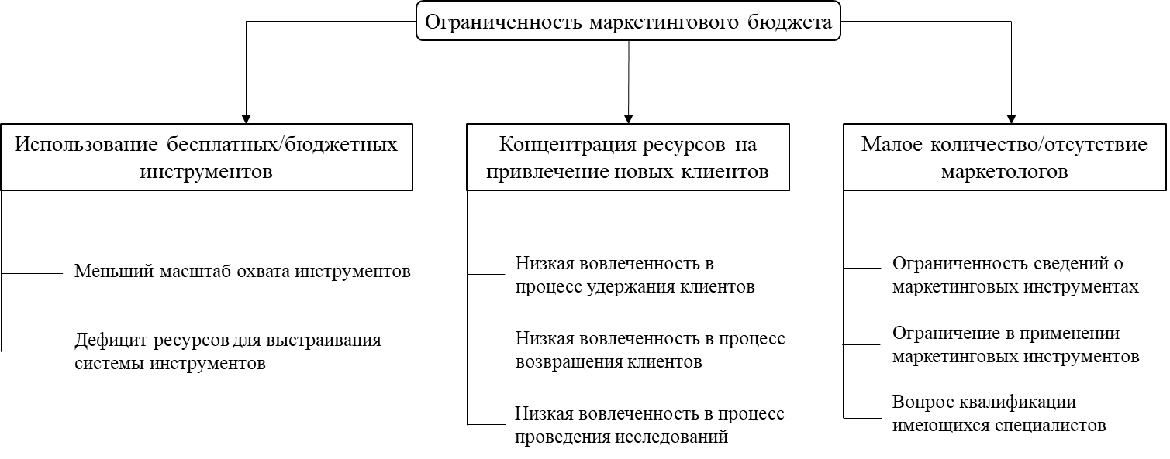

Рисунок 1.1 – Влияние бюджета на развитие концепции маркетинга

(составлено автором)

Ввиду представленной выше причины высока нацеленность у экономических субъектов на использование бесплатных или малобюджетных маркетинговых инструментов [39]. Стоит отметить, что в данном вопросе отсутствует прямая корреляция между стоимостью инструмента и его эффективностью. Тем более за счёт развития онлайн технологий и цифровых гаджетов малый бизнес с каждым годом получает всё больше возможностей в сфере малобюджетного маркетинга.

По причине ограниченности экономических сил у малых предприятий размер их целевой аудитории относительно низок. Зачастую географическая ориентированность у таких компаний составляет отдельный район города и не выходит за его пределы. Поэтому отсутствует необходимость реализовывать дорогостоящие технологии, которые охватывают аудиторию размером в один или несколько городов, например, реклама по телевидению. Соотношение затраченных финансовых средств и полученных результатов будет крайне неудовлетворительным. Современные онлайн технологии помогают сужать размер потенциальной аудитории до малых размеров и по фильтрации дополнительных характеристик взаимодействовать исключительно с целевой аудиторией, тем самым рационально расходуя рекламный бюджет. Указанные принципы работы реализуются не только по географическим признакам, но и по другим показателям сегментирования населения, например, семейное положение или интересы покупателя [29]. Всё зависит от специфики экономической деятельности организации.

Безусловно, по мере роста малого бизнеса накапливаются дополнительные ресурсы во владении, которые в дальнейшем руководство использует на расширение влияния и освоения новых районов, создания широкой продуктовой линейки и т.д. В зависимости от темпов роста может увеличиваться и охват населения, тем самым может измениться выбор инструментария в сфере маркетинга, либо размер выделенного бюджета. Тем не менее используемые маркетинговые технологии изначально нацелены на меньший охват людей по причине более высокой степени эффективности [17].

Сферы применения маркетинга не ограничиваются исключительно привлечением новых потребителей, а затрагивают их последующее удержание и возможное возвращение. К тому же существуют методы совершенствования точек контакта фирмы, маркетинг отношений (как с клиентами, так и партнёрами), работа с персоналом и т.д. Наиболее конкурентоспособные компании вне зависимости от размера и отрасли рынка систематизируют все используемые инструменты на основе принципа взаимодополняемости, стараются их автоматизировать по мере возможностей и реализуют согласно разработанной стратегии развития.

На апрель 2020 года насчитывается более 8000 маркетинговых сервисов различной направленности только в цифровой среде. Таким образом, перед организациями стоит проблема не отсутствия возможности дальнейшего роста, а вопрос выбора и концентрации доступных ресурсов. Однако ограниченность бюджета оказывает влияние на процесс установления взаимосвязи и взаимодополняемости системы инструментов, а также на автоматизацию процессов её применения на практике [3]. Так как для воплощения таких действий необходимо нанимать высококвалифицированный персонал, оплачивать технологии автоматизации и непосредственно саму базу инструментария, представленной широким спектром внутренних элементов.

Большинство владельцев предприятий малого размера не являются маркетологами по образованию или не имеют знаний в этой теме. Такое явление служит одной из причин отсутствия акцентирования внимания и сил на построение эффективного маркетингового комплекса экономического субъекта, а направляются финансовые средства преимущественно на привлечение новых клиентов. До сих пор распространено мнение: чем больше клиентов, тем больше продаж. Безусловно, указанная концепция абсолютно верна, однако в современных условиях развития экономики на увеличение прибыли влияют и другие факторы [8].

В первую очередь можно способствовать росту прибыли за счёт уменьшения статьи расходов на рекламные мероприятия и перераспределить ресурсы на комплекс действий по удержанию клиента, например, программа лояльности. Данный подход имеет ряд преимуществ. Стоит рассмотреть такой показатель, как жизненная ценность клиента, которая определяется, как сумма потраченных денег потребителя за всё потенциальное время сотрудничества с фирмой. Лояльный покупатель совершает повторные покупки и не нуждается в постоянном привлечении для совершения этих действий. Кроме того, при установлении доверительных отношений и удовлетворении запрашиваемых потребностей клиент зачастую расширяет свою продуктовую корзину за счёт приобретения дополнительных товаров из продуктовой линейки. В добавлении к написанному ранее следует отметить возможность распространения сарафанного радио, т.е. действующие потребители будут рекомендовать организацию своим знакомым, таким образом, без использования рекламного бюджета клиентская база будет увеличиваться [54].

Отмечается, что процесс удержания потребителя требует использования широкой сети маркетинговых инструментов и соблюдения выработанной стратегии отношений с покупателями. На начальном этапе ведения бизнеса рекомендуется сразу составить и согласовать кампании по привлечению и удержанию клиентуры. Тем не менее в большинстве случаев ограниченность бюджета и низкий уровень осведомленности в сфере маркетинга способствуют концентрации ресурсов на мероприятия привлечения потребителей.

Не редки случаи перехода постоянного клиента к конкуренту. На принятие данного решения может влиять большое количество факторов, в том числе и неудовлетворительное качество предлагаемой продукции. Однако чаще всего человека не устраивает уровень оказанного сервиса или некорректное отношение со стороны персонала. Оба указанных варианта возможно исправить и улучшить посредством минимальных затрат, как следствие, вернуть клиента и потенциально заработанную прибыль [68]. Данная практика слабо развита у представителей малого бизнеса по упомянутым ранее причинам, несмотря на предоставляемые возможности по сохранению масштабов входящего денежного потока.

Одним из важнейших направлений в маркетинге является проведение исследований целевой аудитории. Данное изучение помогает определить портрет покупателя и выбрать сегмент населения, на который следует акцентировать свою экономическую деятельность. В условиях высокой конкуренции предприятию необходимо знать не только ключевые потребности, требующие удовлетворения в первую очередь, но и менее явные запросы людей, касающиеся – в основном – уровня их обслуживания во время продажи и вспомогательного сервиса в период использования продукции совместно с последующим обслуживанием.

Получаемые сведения об особенностях поведения во время покупки и характеристики о потенциальных проблемах целевого сегмента – важнейшее конкурентное преимущество для компании. Поскольку она получает возможность постоянно совершенствовать свою продуктовую линейку исходя из запросов аудитории, а также улучшать сопутствующие производству и реализации процессы [14]. В результате фирма может быстро адаптироваться к меняющемуся рынку и продолжать пополнять базу лояльных клиентов, тем самым обеспечивая рост прибыли. Ещё одним немаловажным преимуществом служит возможность минимизировать риски вывода на рынок новой или обновлённой версии продукции. Поскольку после этапов сбора информации и её анализа уже будет формироваться картина приближённого уровня спроса. В итоге, предприниматели могут иметь в своём наличии механизм, предсказывающий потенциально неудачные способы применения капитала.

На низкий уровень использования маркетинговых исследований малым бизнесом на практике повлияли относительно высокий уровень ресурсоёмкости данных мероприятий, наличие доступа к сведениям о рынках вторичного типа и наличие у руководства гипотез состояния рынка, которые не проверяются на практике. Отсутствие знаний о преимуществах анализа целевой аудитории и последующих перспектив также способствует распределению бюджетных средств не в пользу описанных инструментов.

Малые предприятия зачастую не обладают ресурсной базой, позволяющей иметь маркетинговый отдел, что в свою очередь понижает количество перспективных способов развития экономического субъекта [22]. В отличие от крупных компаний, имеющих в своём распоряжении множество высококвалифицированных маркетологов разной специальности, у представителей малого бизнеса ввиду невозможности предложения высокой заработной платы в кадровом составе числятся специалисты, в основном уступающие в количестве и качестве обладаемых навыков. Иногда маркетологи вовсе отсутствуют в организации, а их функции выполняют другие сотрудники со значительно меньшей степенью продуктивности.

Как результат, уменьшается количество источников и знаний по формированию маркетинговой стратегии развития субъекта по разным направлениям. Руководители осуществляют экономическую деятельность своих организаций без выстроенной системы маркетинговых инструментов. Такое положение дел сказывается на степени конкурентоспособности фирмы, потому что не наблюдается экономический рост бизнес-единицы, и за время стагнации конкуренты могут занять большую часть рынка. Безусловно, одним из решающих факторов в построении профессиональной команды служит располагаемый бюджет. От него зависит эффективность сформированного отдела и предприятия в целом. Поскольку нужен персонал и для реализации инструментария, и для контроля его использования, и для последующего анализа его эффективности [30].

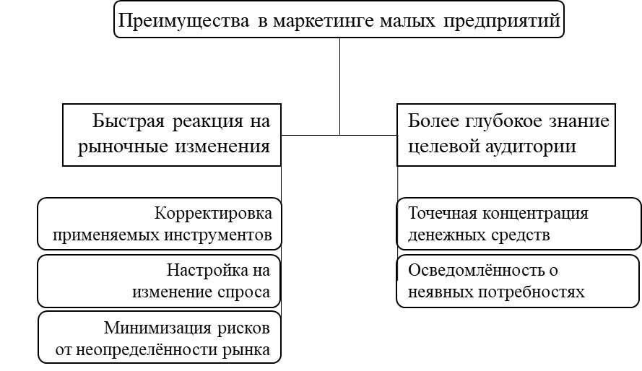Из вышенаписанного следует, что ограниченный маркетинговый бюджет оказывает негативное влияние на развитие компании. Это реальность, в которой малый бизнес вынужден функционировать в настоящее время. Несмотря на это, существуют и преимущества, которые позволяет значительно изменить положение на рынке, показаны они на рисунке 1.2.

Рисунок 1.2 – Преимущества маркетинга малых фирм (составлено автором)

Поскольку организационная структура у рассматриваемых компаний не имеет сложной формы, то уменьшается уровень бюрократизации. Как следствие, повышается скорость реагирования на рыночные изменения разного масштаба. По причине не только быстрого принятия решения, но и его последующей реализации на практике. Меньше времени затрачивается на анализ эффективности выбранных маркетинговых инструментов, что означает их возможную быструю корректировку в случае низкой результативности или полный отказ от дальнейшего использования. Таким образом, в кратчайшие сроки можно сформировать высокоэффективную систему действующего инструментария и получить преимущество перед конкурентами [61].

Также при изменении уровня спроса руководство может принять решение и быстро переориентировать производство на расширение продуктовой линейки, создание модернизированной модели продукта или полностью перейти в другую нишу. Крупные компании тратят много времени на анализ рыночной ситуации и перепроверку полученных результатов, а дальше временные ресурсы расходуются на собеседования и принятия решений на разных уровнях иерархии. В результате, у малых предприятий лучше получается адаптироваться под новые обстоятельства в зависимости от жизненного цикла продукта и спроса на рынке. В то же время специфика организации экономической деятельности у малого бизнеса характеризуется относительно меньшими издержками ресурсов, низкой зависимостью от партнёров и более быстрым циклом производства. Такое состояние изначально является более эффективной моделью в вопросе мгновенной модернизации экономических процессов под новое состояние экономики, что, в свою очередь, позволяет рассматриваемым бизнес-единицам минимизировать возможные риски от неопределённости будущего. Поскольку они с большей эффективностью перераспределяют и концентрируют капитал в актуальные на конкретный промежуток времени сферы деятельности и отрасли рынка [24].

Ввиду сравнительно низкой численности клиентской базы и кадрового состава формируются доверительные коммерческого типа отношения между покупателями и сотрудниками, что позволяет за счёт постоянного обмена информацией получать подробную обратную связь о качестве работы фирмы и анализировать существующие и потенциально возможные потребности клиентов. В результате, компания может дифференцировать свою продуктовую линейку непосредственно исходя из заявленных пожеланий посетителей. Следовательно, будет возрастать степень лояльности потребителей, что положительно скажется на росте частоты совершения покупок, расширение продуктовой корзины покупателя и упомянутое ранее формирование с их помощью сарафанного радио.

Благодаря собранной информации возможно определить наилучшее направление своего бизнеса для инвестирования финансовых средств и модернизации. На данном этапе можно сэкономить ресурсы путём отказа от тестирования различных гипотез развития организации, а на базе аналитических данных изначально выбрать вариант, который обеспечит более полное удовлетворение потребностей клиентов. Корпорациям тяжело добиться такого же уровня достоверности обратной связи по причине отсутствия доверительных и близких отношений между сотрудниками и покупателями (из-за невозможности уделить нужное количество внимание каждому потребителю из большого числа клиентской базы), а на проводимых опросах клиенты зачастую отвечают неискренне. Поэтому уровень объективности получаемых сведений ставится под вопрос и вынуждает выдвигать несколько планов дальнейшего функционирования, их последовательно проверять, анализировать и только затем выбирать для глобальной реализации на практике [25].

Также ввиду ограниченности ресурсов представителям малого бизнеса наиболее ориентированы на разработку инновационных подходов ведения бизнеса и новых инструментов, в том числе и маркетинговых. Чтобы за счёт нововведений обойти конкурентов и занять лучшее положение на рынке. Таким образом, у малых предприятий в настоящее время имеются в наличии рычаги роста, которые поспособствуют развитию организации в процессе конкурентной конфронтации.

**1.2 Современные тренды развития маркетинговых инструментов**

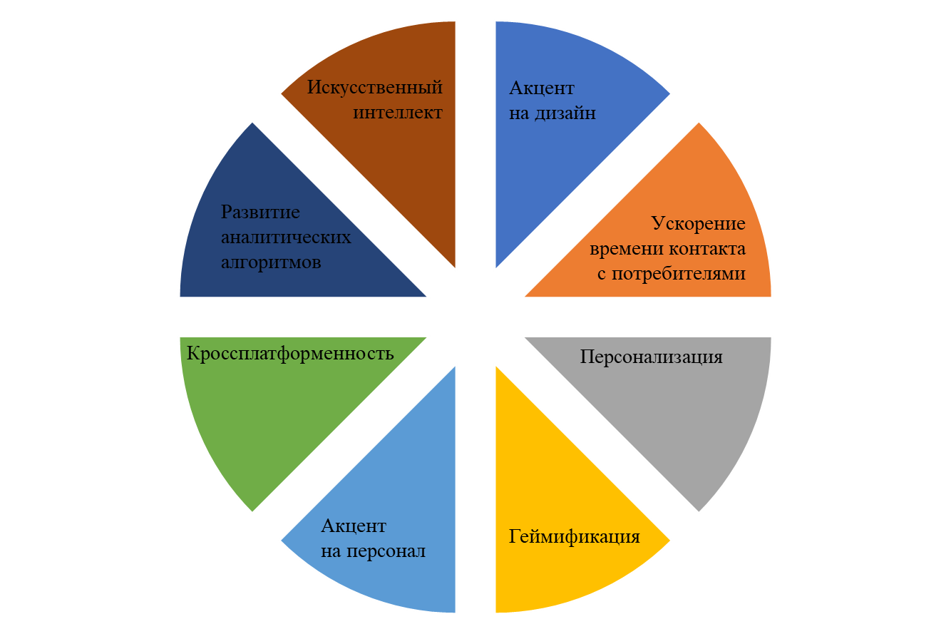К 2020 году развитие интернета, компьютерных технологий и вычислительных алгоритмов способствовало увеличению числа людей, пользующихся повседневно каким-либо из видов технических устройств, например, телефоны, ноутбуки, телевизоры и т.д. В результате, экономическим субъектам открылся доступ к созданию новых продуктов, переработки уже существующей линейки и предложению всего перечисленного целевой аудитории посредством новых технологий. Также изменения приобрели и маркетинговые инструменты как в офлайн, так и онлайн средах [4]. Их актуальность и эффективность постоянно обновляются из года в год. Однако большинство экспертов сошлись во мнении, что будущее маркетинга будет строиться на базе 8 трендов, изображённых ниже на рисунке 1.3.

Рисунок 1.3 – Тренды развития маркетинга (составлено автором)

Персонализированный подход к клиенту актуален на протяжении нескольких лет. Причиной такому явлению послужили преимущества, получаемые при применении данного способа ведения бизнеса в реальных условиях. Компании могут более подробно изучить свой целевой сегмент, более точно выявить потребности людей и выстроить процессы производства и обслуживания покупателей таким путём, чтобы при создании товаров или услуг наделяли их набором свойств и характеристик, удовлетворяющих большое количество населения с возможностью изменения некоторых опций по выбору конкретного индивида [40]. В результате, фирмы привносят дополнительную ценность для людей, тем самым, получая конкурентное преимущество в борьбе за потребителя. Как правило, персонализация процессов касается предоставления возможности выбора набора функций продукта с соответствующей изменением стоимости, оформлением индивидуального дизайна и подстраиванием процессов привлечения и обслуживания покупателей под интересы и специфику поведения отдельного человека.

Тренд на персонализированный подход не только сохранится в ближайшем будущем, но и получит новый виток развития. Автоматизация процессов позволяет прописывать различные варианты взаимодействия с клиентами на разных этапах совершения покупки или уже во время непосредственного потребления. Запросы на самореализацию, самоактуализацию и подчёркивания индивидуальности будут только увеличиваться по причине полного удовлетворения базовых потребностей. Однако современные вычислительные мощности искусственного интеллекта уже в состоянии обрабатывать миллионы возможных путей взаимодействия. К тому же, всё больше предприятий переходят к модели предложения возможности клиентам собственноручно создавать товар исходя из своих желаний. Ожидается, что большее количество организаций будут становиться более ориентированными на индивидуальные запросы покупателей, потому что всё доступнее становятся технологии реализации данного подхода, а эффект от роста уровня лояльности клиентской базы усиливает своё влияние на рост прибыли [59].

В 2020 году наблюдается огромный поток информации, который человек получает ежедневно из разнообразных источников. Все получаемые данные невозможно обработать должным образом, поэтому включается режим фильтрации сведений со стороны человека. Помимо указанного, человеческий мозг негативно реагирует на мысли о возможной потере денег, автоматически вырабатываемые при виде рекламных объявлений. Другими словами, при активных продажах возникает стрессовое состояние, блокирующее действия по совершению покупки [1]. Один из наиболее эффективных способов преодолеть указанные трудности является использование геймификации процессов, т.е. применение игрового подхода в их организации.

Данный метод характеризуется высокой вовлеченностью со стороны пользователей по причине позитивного влияния внедряемых игровых процессов на работу головного мозга. Отмечается рост заинтересованности человека в прохождении конкретных задач и получении оговоренной или неизвестной ранее награды за проделанные действия. Отсутствие упоминаний о совершении покупки и акцентирование внимания целевой аудитории на развлечении дезактивируют упомянутые ранее барьеры и механизмы фильтрации. Причиной этому служат вырабатываемые позитивные эмоции, схожие с теми, которые люди испытывали в детстве.

Также помимо преодоления особенностей функционирования головного мозга предприятия увеличивают свою лояльность среди потребителей, потому что предлагают бесплатный развлекательный контент, а идентификационные знаки бренда откладываются в памяти человека. Поэтому высока вероятность обращения, именно, в хорошо зарекомендовавшую себя компанию для удовлетворения появившихся потребностей. Наконец, зачастую в качестве получаемых наград за прохождение предлагаемых игровых механик выступают лид-магниты, трипваеры из воронки продаж или специальные льготные условия на приобретение товара или услуги. Указанные средства стимулируют на дальнейшую покупку, но не представляются в агрессивной форме, наоборот, они формируют у индивида самостоятельное желание приобрести продукт [2].

В настоящее время фирмы сталкиваются с проблемой поиска и удержания высококвалифицированных кадров. Такое явление, как хэдхантинг, уже стало привычным средством конкурентной борьбы. Однако желание наёмных сотрудников: не просто получать заработную плату и оговоренные бонусы, а дополнительно самореализовываться – заставляет руководство экономических субъектов рассматривать маркетинг, как средство достижения цели – организация профессионального и эффективного кадрового состава. Модернизация онлайн технологий позволяет человеку предлагать свои услуги в любую точку мира в качестве фрилансера, либо же договориться о трудоустройстве в иностранной организации. Ввиду этого, набирают популярность маркетинговые услуги на аутсорсинге по повышению репутации и привлечению работников не только в конкретные предприятия, но и в целые города и регионы [26].

Рост актуальности использования маркетинговых инструментов по отношению к собственному кадровому составу характеризуется увеличением производительности сотрудников при успешном выявлении существующих потребностей, последующего их удовлетворения и организации комфортной рабочей атмосферы. Учёными доказано, что забота о персонале, культивация самореализации и роста в профессиональном и личном плане положительно влияет на концентрацию внимания и человеческих ресурсов исключительно на выполнении рабочих обязанностей. Что, в свою очередь, повышает эффективность не только одного сотрудника, но и отдела в целом. А мотивация на получение новых профессиональных навыков и совершенствование уже имеющихся помогает выстроить систему обучения кадров, которая будет выпускать специалистов высокого уровня под решение необходимых бизнес задач.

Немаловажную роль играет и определение принципов взаимодействия персонала как внутри одного отдела, так и между несколькими. Взаимовыручка, предоставление отчётов, документов и другой информации в легкоусвояемом виде и в кратчайшие сроки снижает временные издержки и концентрирует усилия на целевых сегментах бизнес единицы [69]. Как итог, использование маркетинговых инструментов по отношению к рабочим является одним из важнейших конкурентных преимуществ в рыночном сегменте на данный момент времени, а степень влияния будет возрастать с каждым следующим годом.

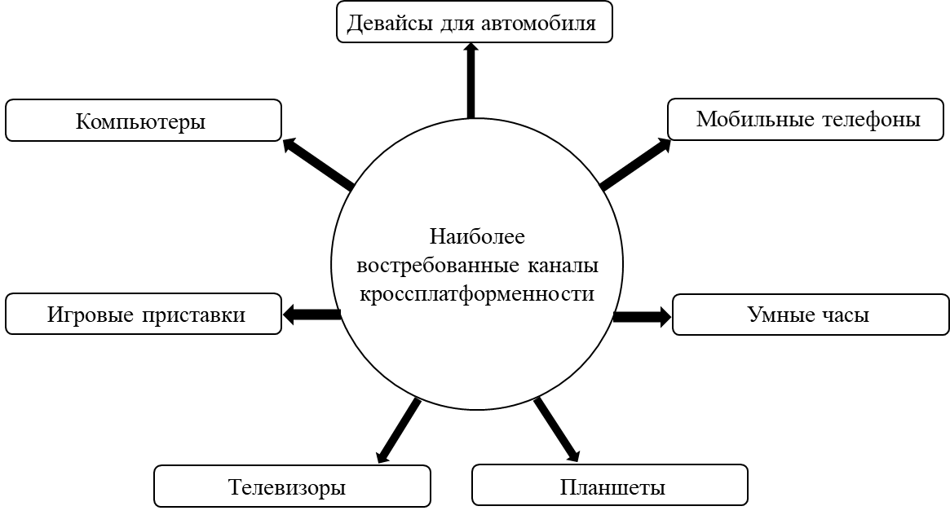В ближайшее время обыденным явлением для физических и юридических лиц станет кроссплатформенность. Она представляет из себя полную адаптацию программного обеспечения под работу на нескольких технических средствах без внесения дополнительных поправок. Для бизнеса выгода заключается в транслировании сообщений, управлением онлайн точками продаж и взаимодействии на разных платформах. Виды наиболее востребованных цифровых средств реализации кроссплатформенности изображены на рисунке 1.4.

Рисунок 1.4 –Каналы кроссплатформенности (составлено автором)

Человека окружают различные технические устройства, которые используются каждый день. Но каждый индивид предпочитает проводить время лишь за 1-2 гаджетами указанных выше. Для доставки контента, сообщений, торговых предложений или получения обратной связи компании могут не определять больше наиболее популярные платформы каждого клиента и дифференцировать инвестиционные потоки для установления контакта. Теперь достаточно создать единую систему желаемого взаимодействия с целевой аудиторией и изначально адаптировать её под транслирование посредством всех каналов. В итоге, экономится огромное количество ресурсов: финансовых, трудовых, временных. Помимо экономии издержек становится легче начать контактировать с потребителями [66].

Развитие вычислительных возможностей компьютеров способствовало росту аналитических программ в количественном плане, а также повышению уровня их эффективности. Для представителей бизнеса данное совершенствование аналитических технологий помогает минимизировать риски и издержки, поскольку они получают более объективную информацию о выбранных целевых сегментах: географические показатели, выявленные потребности, особенности поведения и психологии и т.д. Следовательно, компании знают каким образом следует дифференцировать продуктовую линейку, модернизировать бизнес процессы и привлекать новых покупателей [50].

Тем не менее большой поток данных обуславливает необходимость дальнейшей модификации аналитических программ для вывода уровня объективности и полезности полученных знаний на новый этап развития. Ожидается улучшение системы фильтрации сведений, чтобы определять уровень качества информации и потенциальную выгоду от её применения на ранних этапах. В добавлении, увеличится степень точности прогнозирования сценариев развития фирмы разного масштаба: от моделирования производительности конкретного отдела до описания предполагаемого состояния мировой экономики на конкретный временной период.

Помимо перечисленного, руководство может быть проинформировано о действиях своих конкурентах и их деятельности в кратко- или долгосрочной перспективе и определить свои позиции в конкурентной борьбе на рынке, чтобы в дальнейшем скорректировать свою стратегию. Безусловно, абсолютно достоверной базы данных и прогнозов добиться будет невозможно, и человеческий фактор продолжит оказывать влияние на эффективность экономических субъектов. Однако степень неопределённости продолжит снижаться и меньше будет затрачено ресурсной базы на тестирование гипотез [55]. А широкое обилие действующих аналитических сервисов на рынке B2B делает их доступными для малого бизнеса ввиду лёгкого внедрения и низкой стоимости отдельных программ или бесплатных версий с ограниченным функционалом, что позволяет использовать новые возможности бизнес-единицам.

Неразрывно связано с увеличением мощностей аналитических функций вычислительных машин такое явление, как искусственный интеллект. К 2020-му году учёные уже оценивают эффективность разработанных прототипов. Не стоит ожидать в скором времени массовый выход на рынок продуктов с искусственным интеллектом. Но уже сейчас можно внедрять по отдельности его процессуальный и вычислительный функционал. Из себя он представляет совокупность взаимодополняемых алгоритмов по поиску, обработке, анализу информации и дальнейшего принятия наиболее оптимального варианта [58]. В итоге, сокращаются издержки и риски в процессе принятия решений в области управления, и появляется возможность быстрого реагирования на рыночные изменения и дифференциацию экономических реалий.

Искусственный интеллект повлияет на снижение уровня бюрократизации предприятий путём ускорения документооборота и замены невостребованных рабочих функций. Следует указать, что отсутствует угроза полной замены людей на рабочих местах. Наоборот, указанный выше функционал обеспечит каждого сотрудника персонализированным списком по совершенствованию своих навыков и обучению новым актуальным способностям. Прогнозируется соединение автоматизированных вычислительных сил и творческой мыслительной работы человека. Что поднимет эффективность организации на совершенно новый уровень в конкурентной борьбе.

Из-за усиления конкуренции за внимание клиента фирмы выстраивают комплекс мер воздействия на все возможные каналы обработки информации. Поэтому всё больше внимания уделяется специфики работы органов чувств. Самым результативным методом привлечения покупателей является совместное действие на все органы. На практике возможность применения такого подхода крайне низка. Ввиду этого, компании акцентируют силы на качественную визуализацию по причине относительно лёгкой доступности к зрительному контакту клиента. Следовательно, дизайн продолжит играть одну из ключевых ролей в достижении поставленных задач по расширению клиентской базы и усилению идентификации и силы бренда [41].

Дизайн важен не только в процессе создания упаковки или непосредственно при определении формы товара с тактильными особенностями. Необходимо рассматривать качество внешнего вида каждой действующей точки контакта, на каком бы этапе отношений с потребителем или партнёром она не находилась. Сочетание красок, отличительные черты бренда, читаемость текста, используемый шрифт, расположение деталей и другое – основные компоненты работы с дизайном. С увеличением числа пользователей интернета гармоничное сочетание указанных элементов – неотъемлемая часть в процессе оформления сайтов, социальных сетей, рекламных обращений и т.д. Стоит отметить, что разнообразное расширение экранов на различных устройствах требует проработку композиции для каждого цифрового носителя. Текущие усилия экономических субъектов вполне оправданы, так как доли миллисекунд достаточно для захвата или потери внимания человека в беспрерывном потоке информации [43]. Как следствие, роль дизайна будет только расширяться для бизнес единиц.

Ускорение времени контакта с клиентом касается разных процессов: привлечение покупателя, получение обратной связи, покупка и доставка товаров и т.д. Чем быстрее протекают описанные действия, тем меньше времени люди тратят на низкоприоритетные задачи, куда входит обычно приобретение тех или иных продуктов. Значит, в сознании человека конкретная фирма будет котироваться в качестве наилучшего посредника в вопросе достижения желаемого состояния. Удовлетворённый клиент сам повторно совершит покупку и порекомендует знакомым, так как скорость обслуживания потребителей служит одним из ключевых факторов при выборе компании. А для представителей бизнеса быстрая работа с целевым сегментом позволяет наращивать обороты, взаимодействовать с большим числом клиентов и экономить на снижении издержек или же на масштабе производства. Выгода в данном случае, очевидно, обоюдна. На ускорение бизнес-процессов значительно повлияли современные технологии, позволяющие совершить покупку за несколько минут или секунд посредством телефона [46].

**1.3 Ключевые аспекты диджитализации маркетинговых инструментов в малом бизнесе**

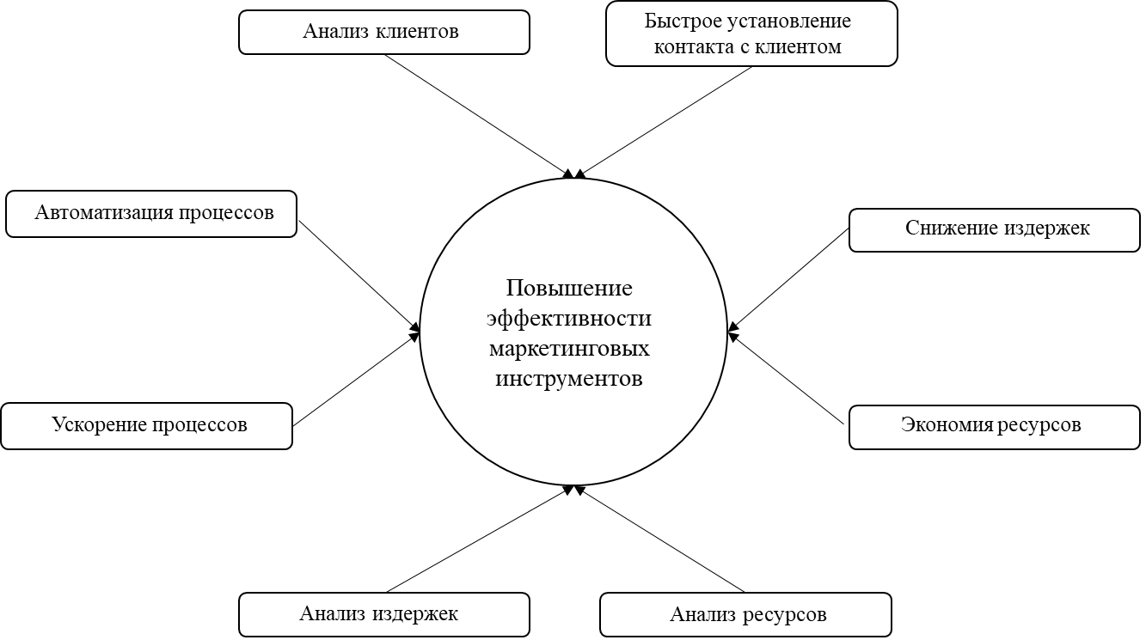Современный уровень развития технологий, который заключается в повышении скорости обработки информации, позволяет создавать новые способы роста бизнеса и делать более эффективными уже распространенные инструменты. Сфера маркетинга не стала исключением в вопросе модернизации, и часть инструментария также была диджитализирована. Сам процесс диджитализации заключается в использовании цифровых технологий для оптимизации бизнес-процессов [32]. Основной причиной цифровизации маркетинговых инструментов послужил рост их эффективности, а факторы, обуславливающие её, представлены ниже на рисунке 1.5.

Рисунок 1.5 – Факторы эффективности маркетинга (составлено автором)

На рынке функционирует огромное количество программ с разнообразным функционалом, предоставляющие указанные на рисунке преимущества. Что немаловажно различаются и ценовые категории продуктов, что открывает доступ для малых предприятий с ограниченным бюджетом. Однако ещё много представителей малого бизнеса до сих пор отказываются от внедрения диджитал-маркетинга в свою деятельность. Несмотря на положительное влияние указанных факторов.

В сфере взаимодействия с потребителями появляется возможность быть в постоянном контакте с ними, быстрее находить свою целевую аудиторию и соответственно повышать последующие продажи. Росту доходов будут способствовать установление доверительных отношений, быстрое удовлетворение потребностей и т.д. Также аналитические механизмы помогают определить желания покупателей, их особенности поведения и характера совместно с дополнительными характеристиками. На этих данных выстраиваются стратегии привлечения и взаимоотношений с клиентами. К тому же, можно добавлять дополнительную ценность продуктовой линейке за счёт расширения функционала и адаптации под выявленный спрос целевого сегмента [44].

За счёт более дешёвых инструментов привлечения аудитории, затрагивающих в основном рекламную сферу, снижаются маркетинговые расходы или же увеличивается охват кампаний. Таргетированная реклама, сотрудничество с блогерами, бартерные отношения и другие механизмы диджитал-среды на данный момент являются более дешёвыми способами наращивания клиентской базы по сравнению с традиционным маркетингом: реклама на радио, ТВ, зданиях и т.д. А добавление уточняющих сведений оказывает положительное воздействие на концентрацию ресурсов на работе с выбранным сегментом без траты финансов впустую на нецелевых потребителей. В добавлении, освобождаются от некоторых обязанностей сотрудники, которых можно задействовать в других процессах. Помимо этого, за счёт высокой скорости выполнения операций техническими средствами экономится время на выполнение задач [47].

Благодаря развитию вычислительных возможностей цифровых технологий ускоряются процессы получения, обработки и анализа информации, выстраиваются алгоритмические последовательные действия. Всё перечисленное положительно влияет на уменьшение времени прохождения производственного цикла компании. Один из наиболее влиятельных аспектов на повышение скорости работы заключается в реализации автоматизации процессов. Налаживаются дополнительные взаимосвязи между различными функционирующими элементами структуры бизнеса и убирается человеческий фактор. Что освобождает дополнительную рабочую силу для других задач, либо же снижает затраты на заработную плату. В любом случае, автоматизация и ускорение процессов обеспечивают конкурентное преимущество фирмы.

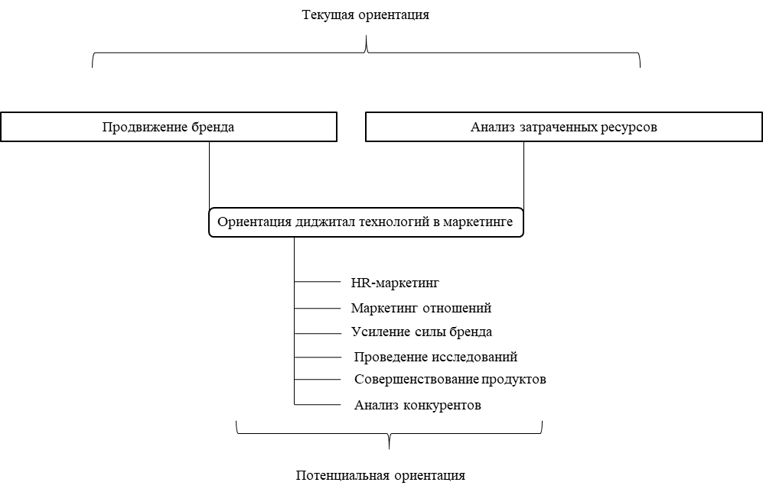Стоит уточнить, что современные инструменты диджитал-маркетинга в большинстве своём нацелены на 2 направления: привлечение аудитории и анализ проводимых мероприятий. Текущая ситуация сложилась по причине упомянутой ранее – ориентация большинства организаций на расширение клиентской базы и низкий уровень осведомлённости о других сферах маркетинга и их взаимовлиянии [49]. Хотя уже в настоящее время можно с помощью цифровых устройств и автоматизации повысить эффективность работы по увеличению влияния и узнаваемости бренда, облегчить процесс проведения маркетинговых исследований и т.д. Потенциальное развитие диджитал-маркетинга отображено на рисунке 1.6.

Рисунок 1.6 – Сферы развития диджитал-маркетинга (составлено автором)

При увеличении скорости как можно большего числа бизнес-процессов, освобождении человеческих ресурсов от непрофильной работы, снижении риска фактора человеческой ошибки и других важных элементов экономические субъекты резко повышают свою эффективность. Усиливаются позиции по сравнению с конкурентами на рынке и создаётся основа для быстрого выстраивания доверительных отношений с покупателями и создания высокопродуктивной системы сарафанного радио. Для представителей малого бизнеса эта переориентация в реализации инструментария маркетинга снизит степень влияния ограниченности бюджета и востребованности затрат финансовых ресурсов в большом количестве на рекламные мероприятия [18].

Организация «Socialbakers» уже внедряет новые технологии на базе искусственного интеллекта в свои продукты и описывает их преимущества в снижении трудовой нагрузки маркетологов при работе в онлайн и офлайн среде. А на российском рынке описанные современные технологии представлены в таких компаниях, как «Brand Analytics», «Youscan» и «Медиалогия». Отмечается, что ввиду способности положительно влиять на расширение аналитических способностей, модернизации процесса работы с инсайтами и на базе полученной информации вырабатывать наиболее оптимальные решения, искусственный интеллект приобретает статус одного из ключевых активов предприятий как в настоящее время, так и в будущем.

Используемые алгоритмы способствуют улучшению системы обучения персонала и руководителей посредством мощностей технических устройств для приобретения дополнительных навыков в процессе формирования стратегий и принятия решений разного уровня сложности. В результате добавленных характеристик отбора данных и вычислительных способностей система искусственного интеллекта в состоянии выдвигать рекомендации по интересующим пользователя вопросам [67]. Темпы роста количества информации, которой необходимо переработать маркетологам с целью совершенствования и бизнес-процессов, и продуктовой линейки, крайне велик, поэтому необходимы инновационные подходы и сервисы для оказания им поддержки.

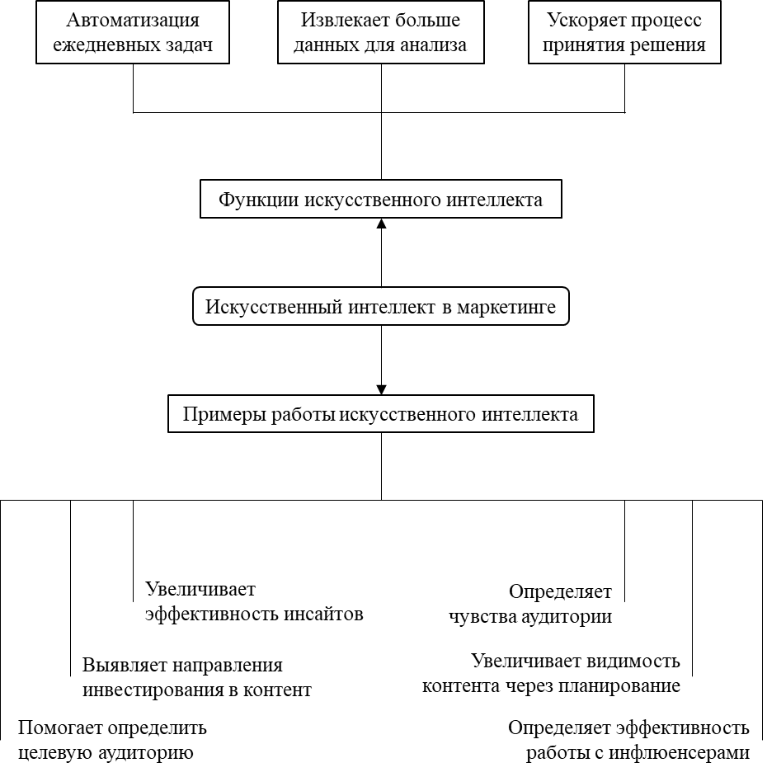Для повышения степени объективности и точности обработанных сведений программисты стремятся добавить функцию гибкой адаптационной системы анализа искусственного интеллекта, которая заключается в сочетании контролируемых и неконтролируемых образовательных технологических мероприятий, а также может работать как со структурированными информационными базами, так и хаотичными [62]. Как итог, малые предприятия могут уже сейчас за относительно низкую стоимость получить конкурентное преимущество на рынке за счёт внедрения в свою деятельность искусственного интеллекта. А его возможности на практике показаны ниже на рисунке 1.7.

Рисунок 1.7 – Современные возможности использования искусственного

интеллекта в маркетинге (составлено автором)

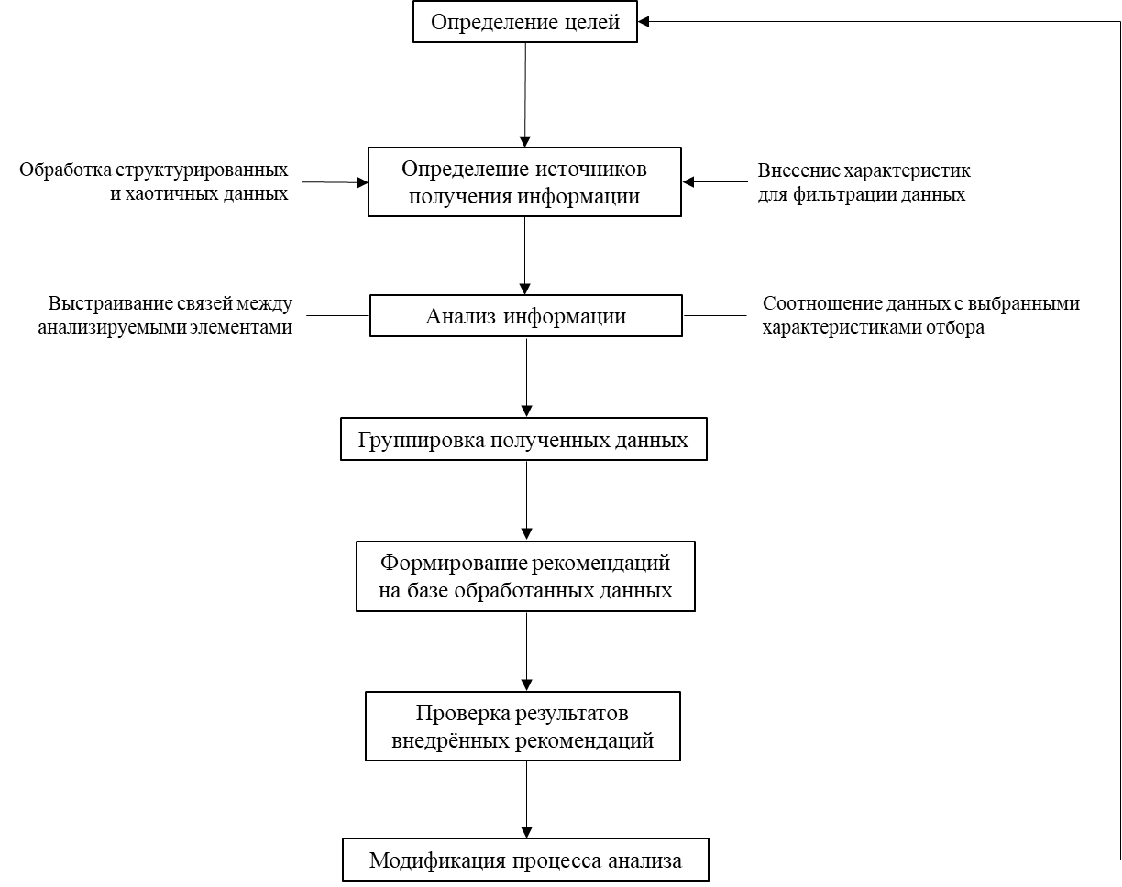Таким образом, использование искусственного интеллекта становится неотъемлемым условием дальнейшего развития сферы диджитал-маркетинга. Как видно из вышеуказанного графика эта технология позволяет снизить число необходимых маркетологов для организации успешной маркетинговой деятельности фирмы. Однако следует больше концентрировать усилий на разработку алгоритмов искусственного интеллекта в упомянутых потенциальных сферах применения инструментария цифрового маркетинга. Для достижения поставленной задачи нужно составить алгоритм действий, по которому технические средства будут выполнять заданные операции [70]. Базовой моделью для расширения функционала искусственного интеллекта в сфере маркетинга является совокупность взаимодополняющих этапов на рисунке 1.8.

Рисунок 1.8 – Модель составления алгоритма для ИИ (составлено автором)

Следовательно, процесс диджитализации маркетинговых инструментов для малого бизнеса находится только на начальном этапе развития и в дальнейшем будет только наращивать свою сферу применения. Что позволит выбирать малым предприятиям инструментарий под решение наиболее важных в конкретный момент времени задач с возможностью экономии своей ресурсной базы и наиболее оптимального распределения производственных и обслуживающих сил. Уже сейчас можно оптимизировать комплекс действий по привлечению целевого сегмента аудитории и увеличению продаж. А при последовательном совершенствовании технологий станет легче наращивать базу для расширения бизнеса и выхода на новый масштаб деятельности [60].

К 2020-му году существует чёткое разграничение между диджитал- и интернет-маркетингом, поскольку некоторые цифровые устройства функционирует без поддержки интернета. Однако тенденция к реализации кроссплатформенности маркетинговых систем компаний в будущем нивелирует различия между указанными понятиями за счёт массового использования онлайн технологий в цифровых гаджетах. Причиной этого явления служит потенциальная возможность расширения области использования аналитических алгоритмов программных обеспечений и получение дополнительных сведений для дальнейшей выработки управленческих решений. Что, в свою очередь, окажет влияние на снижение цены диджитал-продуктов для сферы малого бизнеса, и простимулирует распространение диджитал-инструментария в будущем.

**2 Исследование спроса на автоматизацию маркетинговых инструментов в малом бизнесе**

**2.1 Анализ степени заинтересованности предпринимателей в**

**автоматизации маркетинговых инструментов**

Для понимания соответствия описанных ранее трендов развития маркетинговых инструментов современным реалиям функционирования экономических систем было принято решение провести маркетинговое исследование на территории г. Краснодара. С целью выявить степень осведомлённости представителей малого бизнеса о новых веяниях в сфере повышения конкурентоспособности фирм и определить масштаб комплексов используемого инструментария. Безусловно, полученные выводы не будут объективно характеризовать текущее состояние малых предприятий во всём мире, но позволит интерпретировать и проецировать результаты для понимания обобщённой картины.

Однако для получения сведений, способствующих реализации прикладных планов по созданию прототипа нового диджитал-продукта в сфере B2B, было принято решение модифицировать цель указанного исследования: изучение уровня спроса на технологические продукты по повышению эффективности деятельности бизнеса в сегменте малого предпринимательства. Проведённый анализ позволит определить уровень заинтересованности у лиц, принимающих решение, в приобретении и использовании упомянутых диджитал-сервисов. Наиболее оптимальной формой для сбора, обработки и анализа данных при имеющейся ресурсной базы служит проведение онлайн опроса [71].

Для реализации на практике наиболее точного и объективного исследования были сформированы подзадачи, решение которых приближало к формированию более подробного описания сложившегося на данный момент времени экономического состояния субъектов малого бизнеса конкретной территориальной единицы.

Во-первых, была поставлена задача: выяснить об уровне осведомленности и степени эффективного использования уже существующих в настоящие дни сервисов по повышению конкурентоспособности фирм. Полученные результаты позволят определить существование спроса на вышеупомянутый сегмент продуктов и потенциал выхода на исследуемый рынок нового разработанного сервиса. Поскольку существующий сейчас спрос будет характеризовать наличие потребности и модернизации способов её удовлетворения [10].

Во-вторых, крайне важно было определить наиболее востребованный функционал продукта у потенциальных клиентов для определения дальнейшей стратегии его продвижения и последующего совершенствования. Например, одним из таких ключевых элементов программного обеспечения является комплекс процессов, позволяющий повышать уровень квалификации и приобретение новых профессиональных навыков у сотрудников фирмы. Таким образом, было необходимо узнать у базы респондентов о желании, готовности и приоритете тратить финансовые, временные и другие ресурсы на развитие своего персонала [13]. Также подобные действия были применены по отношению других функций.

В-третьих, следовало узнать о степени готовности предпринимателей изучать и внедрять новые инструменты в свой бизнес. Поскольку на практике реализация данного аспекта требует использования ресурсов разнообразных видов, а потенциальный результат труднопредсказуем, то вопрос ориентированности на инновационную деятельность в сфере маркетинга и не только приобрел статус ключевого. Внедрение инновационных инструментов – одна из основных опций программы, поэтому и изучение спроса на нее крайне важно.

Наконец, четвертая группа вопросов нацелена на проведение анализа поведения целевой группы в процессе предложения им приобрести готовый технологический продукт с ранее заявленным набором свойств по разным системам его оплаты. Стоит обратить внимание на особенности проведения исследования – респонденты в большинстве случаев высказывают свое положительное отношение к вопросу приобретения какого-либо продукта, однако в реальных условиях они зачастую не готовы тратить свои денежные средства [16]. По этой причине были введены вопросы об уже приобретенных сервисах рассматриваемого сегмента, чтобы нивелировать разницу между заявлениями и действиями.

Сопутствующей задачей можно отметить снижение субъективности ответов и получение более объективных результатов, которые были достигнуты путем составления специальной структуры вопросов. Были предложены различные виды вопросов и варианты ответов, которые изначально не ведут к какому-либо варианту из представленных. Помимо указанных подгрупп вопросов были отдельные вопросы, которые последовательно подводили к целевым или служили средством для повышения объективности исследования и нивелировали отклонения в ответах на аналогичные вопросы, возникающие в виду различных психологических обстоятельств [21].

В качестве респондентов маркетингового исследования были подобраны два целевых сегмента: действующие и начинающие предприниматели. Основной акцент делался на изучения спроса на потенциальный продукт со стороны действующих предпринимателей. Причиной такому явлению послужили такие факторы, как уже имеющийся опыт взаимодействия с аналогичными сервисами по повышению эффективности бизнеса и история денежных затрат на их приобретение. Если целевая аудитория была готова расходовать финансовые ресурсы на покупку в предшествующих периодах, то высока вероятность, что они приобретут аналогичный продукт. Основная характеристика респондентов анализа представлена в таблице 2.1.

Таблица 2.1 – Характеристика респондентов маркетингового исследования

|  |  |  |
| --- | --- | --- |
| Респонденты | Действующие предприниматели | Начинающие предприниматели |
| Средний возраст | 36 лет | 21 год |
| Выделенные возрастные группы | от 18 до 25 | от 18 до 21 |
| от 26 до 34 | от 22 до 25 |
| от 35 до 48 | от 26 до 31 |
| Количество респондентов в каждой группе | 11 | 29 |
| 21 | 24 |
| 26 | 10 |
| Пол: | Не принимался в качестве важного фактора | |
| Населенный пункт: | Краснодар | Краснодар |

Однако стоит упомянуть, что ввиду высокой загруженности и передачи ряда функций своим сотрудникам руководство малых предприятий часто не в состоянии следить за тенденциями развития бизнеса и внедрять их в компании. Поэтому и были поставлены задачи: выяснить уровень их осведомленности и степень использования современных сервисов, а также оценить их готовность выделять бюджет на покупку новых технологических продуктов.

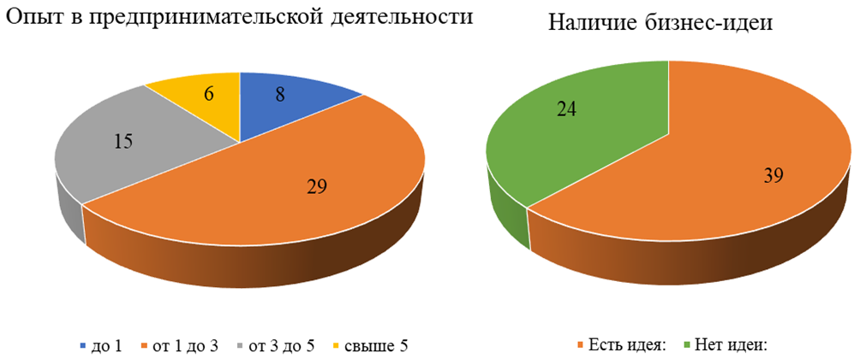Группа начинающих предпринимателей была выбрана по причине высокой вероятности их становления постоянными клиентами в будущем. Помощь на первоначальных этапах открытия и ведения бизнеса позволит установить с потенциальными клиентами прочные доверительные отношения, которые в дальнейшем могут приобрести коммерческий характер. К тому же, отсутствие финансового обеспечения на открытие и поддержания юридического лицо способствует их ориентации на бюджетные способы развития и функционирования организации. Также существует в настоящие дни тенденция ведения малого бизнеса посредством мобильных и компьютерных устройств. А предлагаемый новый продукт может быть потенциально принят более успешно со стороны группы людей, которые ежедневно пользуются указанными техническими средствами и уже привыкли их использовать в повседневной жизни [9]. Основные критерии разделения целевых аудиторий на группы изображены на рисунке 2.1.

Рисунок 2.1 – Группировка целевой аудитории маркетингового исследования

Процесс автоматизации маркетинговых инструментов или каких-либо процессов заключается в использовании специальных сервисов, которые выполняют поставленные задачи без человеческого труда. Чтобы понять: насколько предприниматели нацелены в настоящие дни на использование продуктов такого характера были предложены варианты современных способов ведения деятельности компании с минимизацией человеческого фактора. Для понимания степени осведомлённости о предлагаемых для ответа сервисов и их функционале было необходимо понять, что из перечисленного уже используется на практике в малых предприятиях.

Поскольку уровень знаний о задействованных в исследовании программ ещё не свидетельствует об ориентации на их использование со стороны бизнеса, респондентами также отмечалась эффективность реализованных ими платформ. Что, в свою очередь, подтверждало уровень их знаний предоставляемого функционала и потенциальных преимуществ. Поскольку персональные критерии оценок формируются исходя из ожиданий и конкретных знаний. Полученная информация как со стороны действующих предпринимателей, так и начинающих была проанализирована и сведена в таблицу 2.2.

Таблица 2.2 – Анализ востребованности бизнесом современных сервисов

Для проведения аналитических действий была разработана специальная система оценки полученных ответов, на базе которой в дальнейшем было выдвигались выводы о текущем состоянии масштабов использования упомянутых платформ. Процесс выявления результатов идентичен для двух групп опрашиваемых. Несмотря на то, что больший акцент отводился уже действующему бизнесу, ответы будущих предпринимателей также важны по причине определения их приоритетов в выборе инструментария функционирования организации в будущем. Система оценок представлена ниже в таблице 2.3.

Таблица 2.3. Система оценок уровня востребованности текущих платформ

|  |  |  |
| --- | --- | --- |
| Критерии оценки: | Уровень осведомленности: | Уровень востребованности: |
| плохо | 0-20% | от 1 до 3 |
| неудовлетворительно | 21-45% | от 3 до 5 |
| удовлетворительно | 46-64% | от 5 до 7 |
| хорошо | 65-79% | от 7 до 8 |
| отлично | 80-100% | от 8 до 10 |

Исходя из вышеуказанных данных можно сделать вывод, что наиболее популярными в настоящее время среди двух групп респондентов являются такие сервисы, как социальные сети и ведение своего собственного сайта, однако начинающие предприниматели также серьезную долю внимания уделяют коммерческим возможностям мессенджеров. Также результаты показывают, что уровень осведомлённости прямо коррелирует с оценками востребованности в предпринимательской деятельности данных сервисов, о чем свидетельствуют представленные оценки.

Следовательно, можно сделать вывод, что несмотря на высокую степень использования отдельных сервисов (которые сейчас наиболее популярны и легки в использовании) уровень информированности о самих продуктах и их преимуществ находятся на низком уровне. Были представлены далеко не все современные сервисы, а наиболее распространенные среди массового числа населения. Таким образом, существует еще множество путей повышения эффективности бизнеса, о которых недостаточно проинформированы целевые сегменты опроса.

Относительно высокий уровень осведомлённости о социальных сетях и мессенджерах среди респондентов возможен благодаря тому, что у них большое количество пользователей на рынке. Помимо этого, реализуются рекламные механики, позволяющие коммерциализировать основной вид деятельности. Также низкая стоимость по рыночным меркам предлагаемых услуг совместно с высокой численностью участия и функционирования на этих площадках представителей малого бизнеса формируют у действующих и начинающих предпринимателей соответствующий уровень знаний и степень ориентированности на их использование сейчас или в будущем периоде [57].

Стоит отметить, что перечисленные варианты обладают весьма легкой системой навигации и высоким уровнем юзабилити. Касаемо сайтов: данный аспект играет одну из ключевых ролей, потому что в настоящее время представлено на рынке большое количество сайтов-конструкторов, которые позволяют запустить бизнес и получить первые заказы за минимальную плату. Высокий уровень распространения интернета по всему миру и массовый переход компаний в онлайн сферу позволяют за меньшие издержки выходить на рынок и конкурировать с другими фирмами. В результате, сайты набрали такие высокие показатели в опросе относительно других вариантов. Следует заметить, что эффективность внедрения каждого из указанных сервисов оценивается крайне высоко и их потенциал для бизнеса также оценивается положительно.

Касаемо причин низких показателей CRM-систем, рассылок по почте и электронной бухгалтерии можно заявить об отсутствии вышеупомянутых знаний о потенциальных выгодах и функционале. За счёт наличия большого количества предлагаемых опций усложняется навигация для пользователей, что требует у них дополнительной информированности и отталкивает их от использования данных программ в своей компании. К тому же, часто отсутствует иллюстрация взаимодополняемости предлагаемых программ с другими бизнес-процессами, а стоимость полной версии для представителей малого бизнеса иногда бывает непосильной. Поэтому сотрудники малых предприятий или индивидуальные предприниматели обходятся в ежедневной деятельности с помощью других инструментов. А большинство начинающих предпринимателей не заинтересованы изучать возможности данных сервисов и концентрируют свои усилия на другие сферы, пока не столкнутся с проблемами, которые они решают [38].

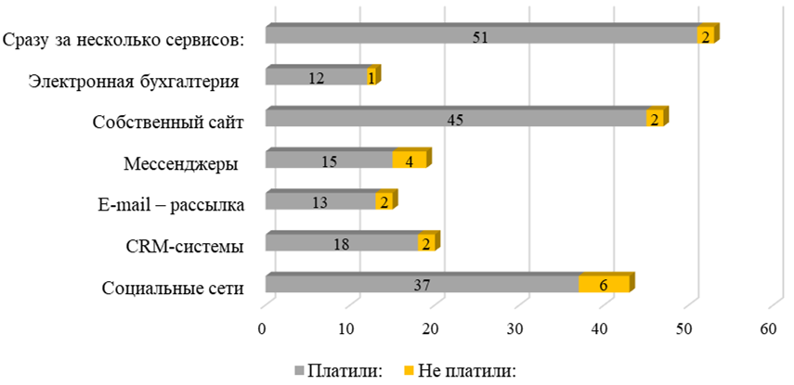В итоге, был сделан вывод о низком уровне информированности о действующих функциях продуктов по автоматизации бизнес-процессов со стороны производителей программных обеспечений. Однако было решено опросить целевые группы об опыте приобретения расширенного функционала сервисов. Текущие данные представлены ниже на рисунке 2.2.

Рисунок 2.2 – Анализ истории приобретения платных версий продуктов

Подводя итог, следует отметить, что подавляющее большинство по каждой позиции тратили бюджет на получение дополнительных выгод и опций. Такое состояние дел позволяет утверждать о наличии понимания у организаций потенциально получаемых преимуществ и готовности выделять финансовые ресурсы на товары или услуги, повышающие эффективность фирмы. Следовательно, спрос на технологические продукты, направленные на совершенствование бизнес-процессов, существует в российских реалиях. Однако он развит слабо по причине низкой заполняемости продукции данного типа и малоэффективной программы их продвижения среди целевой аудитории со стороны компаний-производителей.

**2.2 Оценка ключевых факторов, формирующих спрос на систему**

**автоматизированных маркетинговых инструментов**

Законы рынка свидетельствуют, что высоким спросом у потребителей обладают те продукты, которые наилучшим образом удовлетворяют их потребности. Следовательно, нужно выяснить какие проблемы в бизнесе наиболее распространены и сконцентрировать ресурсы на создание инструментария по их решению [6]. Также существуют барьеры и у начинающих предпринимателей, касающиеся непосредственно процесса открытия юридического лица и первых этапов организации деятельности. Поэтому было решено выяснить все ключевые вопросы, с которыми сталкиваются экономические субъекты. Полученные сведения представлены в таблице 2.4.

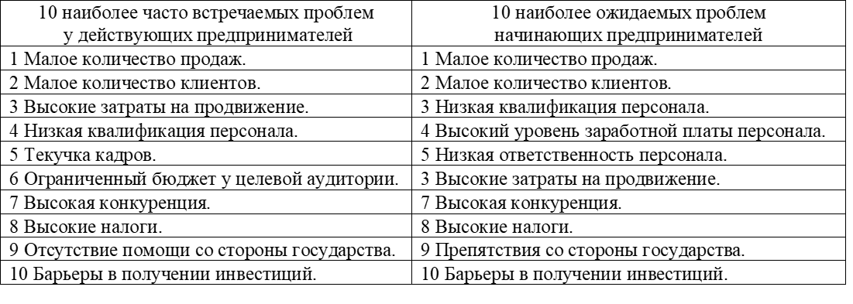Таблица 2.4 – Ключевые проблемы функционирования бизнес-единиц

В итоге, целесообразно направлять силы на совершенствование комплекса инструментов по привлечению и удержанию клиентов с последующим увеличением среднего чека их продуктовой корзины. Ещё можно собрать базу данных и настроить алгоритмы программного обеспечения на развитие персонала с целью уменьшения текучки кадров и способствованию росту их квалификации. К тому же, в случае увеличения скорости протекания процессов деятельности компаний с помощью современных технических средств будут получены новые конкурентные преимущества.

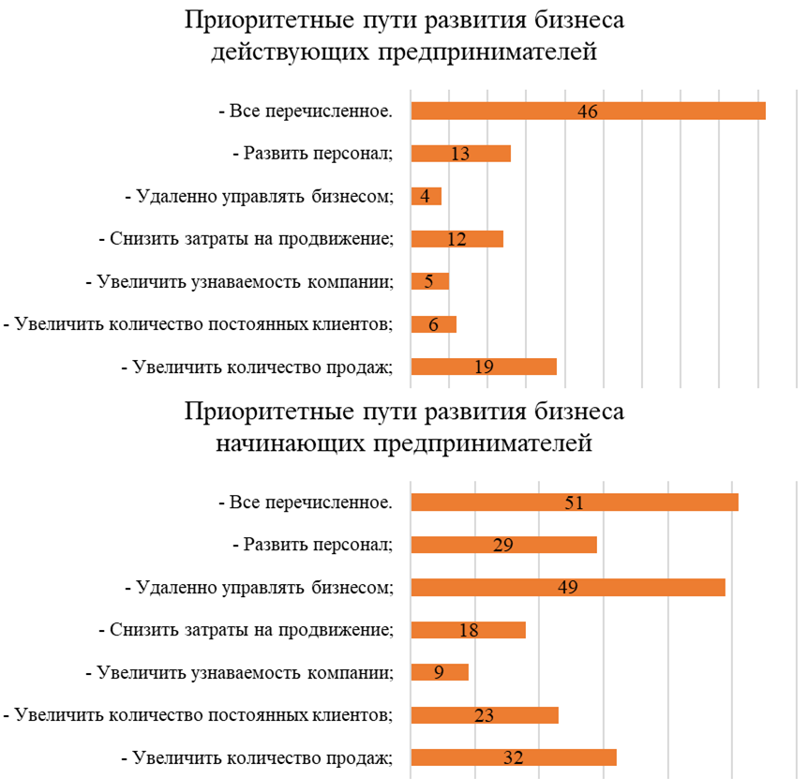С целью обеспечение роста степени объективности исследования респондентам был предложен вопрос об их приоритетах в вопросе выбора наиболее ключевых позиций бизнеса для последующей модернизации. Выбранные элементы сопоставимы с главными проблемами, которые решаются посредством их использования. Поскольку при подходе к одной теме с разными формулировками увеличивается уровень достоверности сведений за счёт нивелирования влияния особенностей поведения человека при опросе, то и картина текущего состояния проблематики будет более ясной. Информация, описывающая востребованные пути развития бизнеса отображена на рисунке 2.3.

Рисунок 2.3 – Приоритетные направления развития бизнеса респондентов

Ответы свидетельствуют о правильной расстановке приоритетов при выборе функционального составляющего будущего технологического продукта. Конечно, большинство людей заинтересованы в возможности реализации на практике сразу всех упомянутых вариантов, что естественно при ситуации, когда не нужно платить за каждую отдельную опцию. Такое явление считается перспективным при разработке системы с широким набором функций. Тем не менее, обращает внимание высокая степень ориентации на конкретные сферы: развитие кадрового состава, снижение издержек на мероприятия по продвижению, удалённое управление и другие.

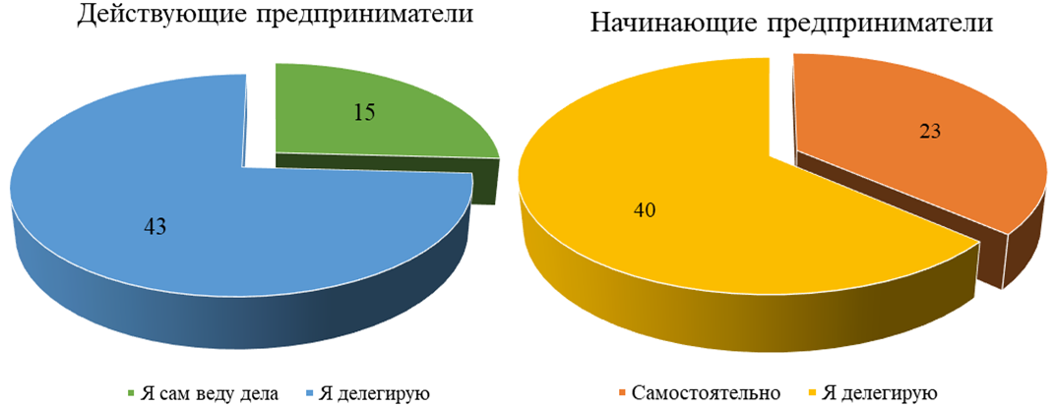Чтобы понять стоит ли направлять ресурсную базу на разработку возможности удалённого управления фирмой, в первую очередь, была получена информация о форме ведения деятельности юридических лиц: ведут ли они дела в качестве индивидуальных предпринимателей или посредством наёмного кадрового состава. А для тех, кто только планирует открыть бизнес был предложен вопрос о потенциальном выборе пути функционирования из упомянутых вариантов. Полученные результаты отображены на рисунке 2.4.

Рисунок 2.4 – Определение формы ведения деятельности компании

В итоге, большинство респондентов ориентированы на делегирование полномочий и распределение рабочих функций среди персонала. Текущие данные помогут определить уровень объективности информации при непосредственном выборе аудиторией целесообразности включения функции управления с помощью технических средств. Обработанные сведения, представленные ниже на рисунке 2.5, характеризуются высоким спросом на предлагаемый функционал, при чём количество заинтересованных респондентов выше по сравнению с вопросом о делегировании обязанностей. Что свидетельствует о возможном пересмотре некоторыми людьми своих взглядов на способы реализации инструментов менеджмента и маркетинга в случае воз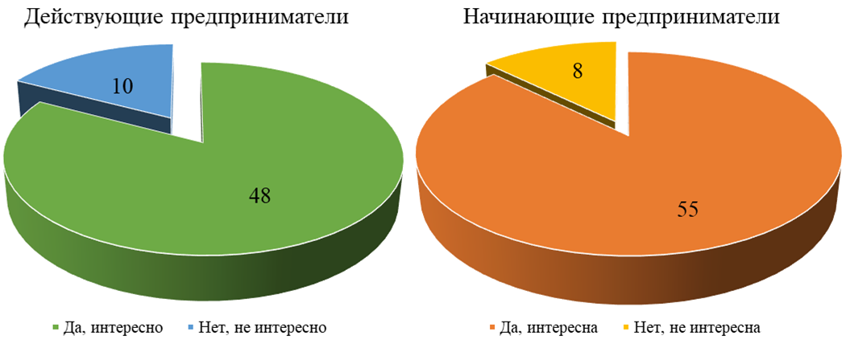можности использования и быстрого доступа к цифровым гаджетам.

Рисунок 2.5 – Уровень спроса на функцию удалённого управления фирмой

Далее акцент был сделан в сторону направления развития сотрудников в профессиональном плане. Поскольку высока вероятность ответа со стороны респондентов о заинтересованности внедрения образовательных программ в разрабатываемый технологичный продукт на бесплатной основе. Был использован приём по перефразированию вопроса и смещению концентрации внимания по идентичной тематике с сохранением сути опроса. Таким образом, был предложен вариант с отметкой полного отказа от выдвинутых способов повышения квалификации и получении новых навыков работниками. Но в случае присутствия спроса на текущие мероприятия оценивалась их эффективность.

В результате, становилось ясно какие образовательные механики целесообразно использовать в качестве основы формирования системы обучения. Доля опрашиваемых, которые не видят надобности в реализации подобных программ для своих кадров минимальна и составляет менее 5% в обеих группах. А такие статистические инструменты анализа, как мода и средняя оценка почеркнули значимость онлайн курсов, экспертов и бизнес-тренингов в профессиональном росте сотрудников. Стоит уделить внимание высокой востребованности онлайн курсов, поскольку они уже диджитализированы. Значит, уже выработаны алгоритмы для их применения на технических средствах. Подробные оценки распространённых образовательных мероприятий в бизнес-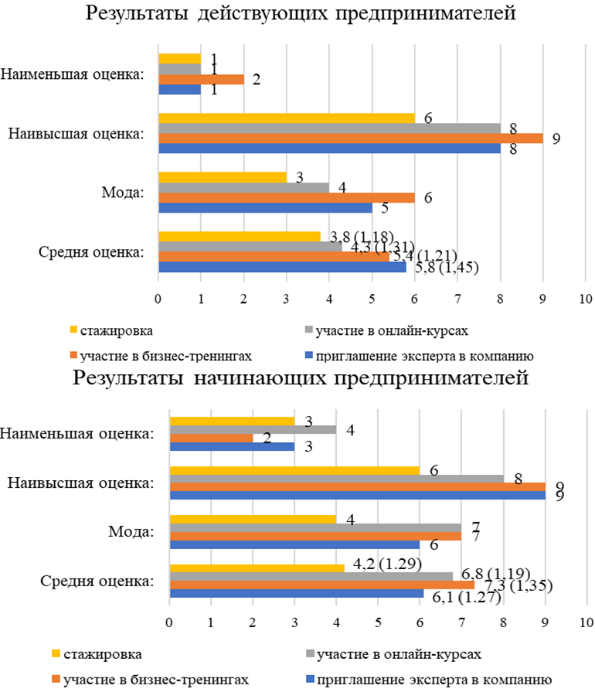среде изображены на рисунке 2.6.

Рисунок 2.6 – Оценка эффективности образовательных мероприятий

Однако при предоставлении возможности на постоянной основе получать отчёты о проделанной работе и развитии профессиональных навыков количество респондентов, отказавшихся от возможности отслеживать динамику изменений рабочего процесса и обучения персонала, возросло. Данный рост не несёт значительный характер, тем не менее, такое положение вещей позволяет сделать базу получаемых данных более точной. Также при сравнении действующих и начинающих предпринимателей видна разница поколений и большая ориентированность группы начинающих на использование большего 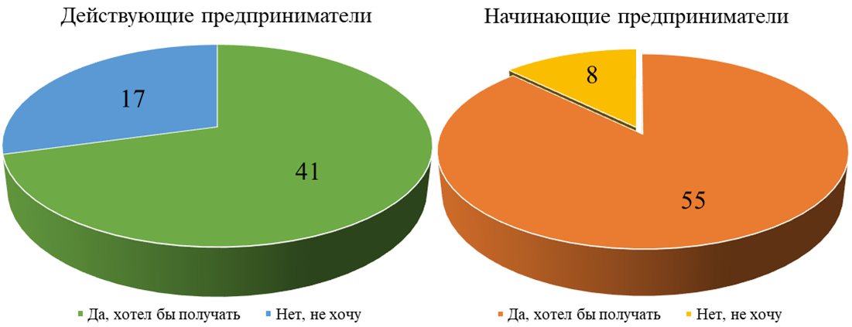числа программ в управление бизнесом – сведения указаны на рисунке 2.7.

Рисунок 2.7 – Анализ спроса на систему отслеживания прогресса сотрудников

С каждым годом будут появляться новые компании, а руководство будет больше нацелено на современные технологии и платформы ведения бизнеса, поэтому учитываются показатели обеих сегментов опрашиваемых. Хотя новое поколение будет уступать в опыте и знаниях особенностей функционирования рыночной экосистемы, новые инструменты повышения конкурентоспособности в будущем периоде будут одинаково доступны или ограничены для всех респондентов. Поэтому в вопросе информирования об инновационных технологиях совместно с пошаговыми инструкциями применения ожидалось влияние психологических факторов личностей, касаемых принятия новых веяний, в конкретном случае, инструментария. Итоговые данные представлены ниже на рисунке 2.8.

Наглядно выявляется готовность к адаптации под потенциально новые технологии организации деятельности у начинающих предпринимателей. Однако более 63% участников другой группы дали положительный ответ, что является доказательством наличия спроса на эту функцию. Следует уточнить, что текущие респонденты опроса делились свои мнением через призму опыта успешного или неудачного финансирования новых бизнес-инструментов, что 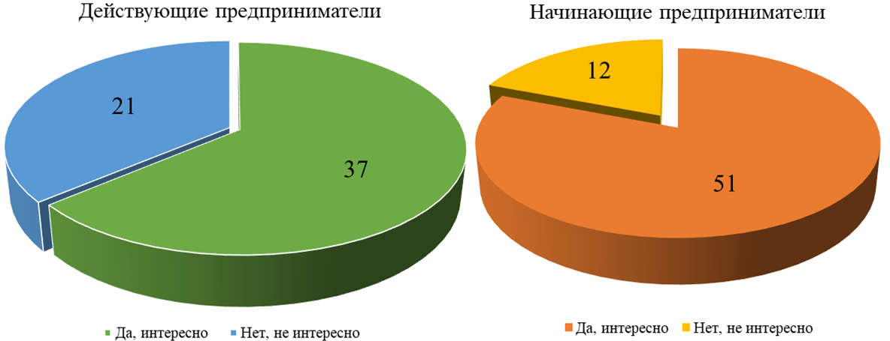повышает значимость полученных показателей.

Рисунок 2.8 – Анализ востребованности информирования об инновациях

Для обработки более объективной информации о необходимости внедрения метода предоставления пошаговых инструкций был предложен вопрос аудитории, где она характеризовала свою степень заинтересованности в получении поэтапных планов реализации наиболее распространённых и эффективных на конкретный промежуток времени маркетинговых инструментов. Для понимания существует ли доля бизнесменов, не нуждающихся в такой функции, было акцентировано внимание на бесплатную составляющую описанной опции. Итоги данного вопроса отображены на рисунке 2.9.

Как показал анализ, около 22,4% и 22,2% респондентов не желают пользоваться продукцией с подобным функционалом, что подчёркивает особенности поведения некоторых людей, отказывающихся от дополнительных возможностей развития бизнеса даже на бесплатной основе. Тем не менее, подавляющее большинство поддержало данную опцию, что свидетельствует о её высоком уровне актуальности. Стоит отметить практически одинаковые полученные сведения со стороны действующих и начинающих предпринимателей.

Таким образом, сравнивая полученные ответы от целевых групп опроса можно отметить отсутствие такого элемента, как их не соответствие друг другу в аналогичных вопросах, но с разными формулировками. Выделились сегменты заинтересованных в каждой упомянутой функции, которые составили в среднем более 80% всех респондентов. Следовательно, необходимо рассмотреть целесообразность и эффективность создания программы с максимально возможным функционалом. Или продумать варианты сочетания широ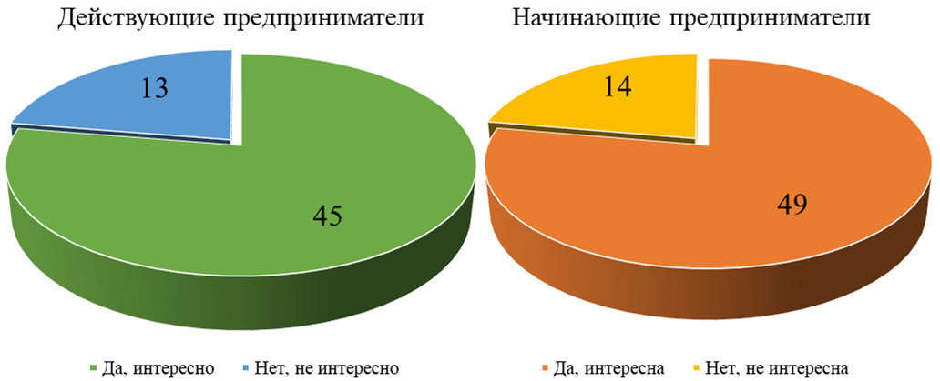кого спектра опций с возможностью специализации на конкретной сфере.

Рисунок 2.9 – Оценка востребованности пошаговых инструкций реализации маркетинговых инструментов на бесплатной основе

При формировании спроса на ту или иную продуктовую линейку изначально потенциальные потребители обращают внимание на способы удовлетворения имеющихся потребностей. В текущей ситуации описываемые функции и будут выступать в качестве данных способов, значит, и непосредственно в роли факторов, влияющих на уровень рыночного спроса. Как итог, прогнозируется высокая степень заинтересованности представителей малого бизнеса в системе автоматизированных маркетинговых инструментов на период запуска продуктовой матрицы на рынок.

Со временем востребованность в диджитализации инструментария маркетинга будет только расти, поскольку будут появляться новые предприниматели, которые изначально нацелены на новые технологии в бизнесе. А постепенное нарастание степени их распространения и широкомасштабное включение в деятельность большого числа экономических субъектов склонит к покупке предпринимателей с консервативным видением управления бизнесом.

**2.3 Исследование спроса на продукт с системой автоматизированных**

**маркетинговых инструментов в малом бизнесе**

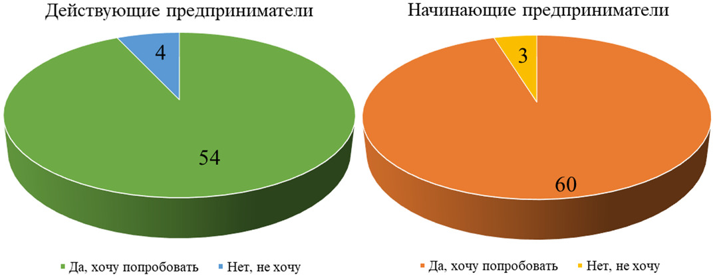После определения ключевых факторов формирования спроса на систему автоматизированных маркетинговых инструментов среди респондентов необходимо выяснить степень их нацеленности на приобретение технологического продукта с определённым благодаря исследованию функционалом. В результате, обеим группам предпринимателей были объяснены основные возможности программы и задан описанный ранее вопрос. Полученные итоги подробно представлены ниже на рисунке 2.10.

Рисунок 2.10 – Анализ спроса на готовый технологический продукт

Отмечается практически идентичные показатели среди участвующих респондентов. Высокая доля согласившихся свидетельствует о правильно выбранных опций сервиса. Значит, заданная гипотеза о наличии на рынке проблем, указанных выше, была верна сформулирована. А пути их решения посредством добавления конкретных функций в программное обеспечение требуют наименьшую корректировку. Следовательно, стоит приступать к разработке прототипа и его использованию в реальных экономических условиях.

Однако нельзя забывать о возможной погрешности в полученных ответах, которые присуще человеку при вопросе, не касающегося денег. Поэтому были разработаны еще 3 вопроса, которые нацелены на нивелирование этого эффекта и выявления специфики запуска товара на рынок и стратегии его монетизации [7]. Как итог, участникам опроса описали потенциальную ситуацию: первоначально они некоторый промежуток времени пользуются всеми возможностями текущей программы на бесплатной основе, а по истечению выбранного срока им предлагается продлить период использования этой технологии на платной основе. Проанализированные действия обеих сегментов 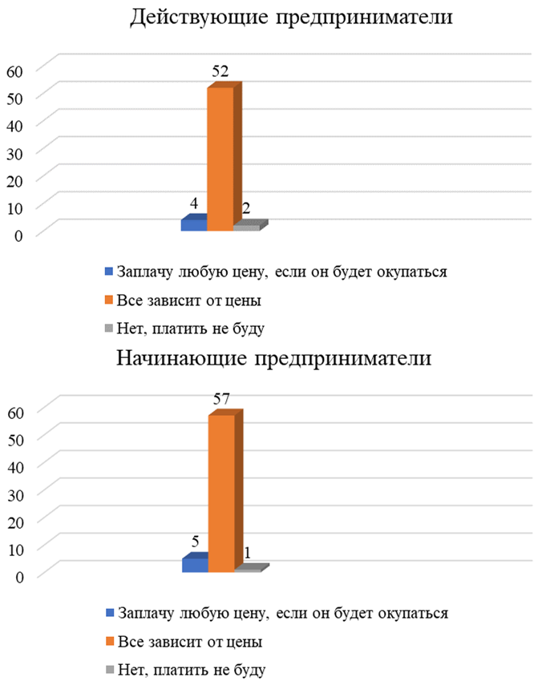целевой аудитории были сведены к диаграмме и отображены на рисунке 2.11.

Рисунок 2.11 – Анализ готовности целевой аудитории платить за продукт

Полученные сведения рисуют благополучный прогноз для начала производственной и сбытовой деятельности. Так как предположительно издержки на организацию и поддержку этих процессов будут сохраняться на одном уровне, а за счёт эффекта масштаба и стабильного роста клиентской базы можно будет регулировать стоимость продуктовой линейки исходя из запросов потребителей и действий конкурентов [24]. Тем не менее, нужно акцентировать внимание на причинах такого выбора респондентов. Если начинающие предприниматели ещё не имели опыта составления бюджета и распределения финансов компании, то действующие представители бизнеса уже сталкивались с данными вопросами. Следовательно, они, вероятнее всего, при ответе исходили из неопределённости уровня финансовой стабильности фирмы и определения базовых направлений для инвестирования. А другие респонденты рассматривали размер своих первоначальных вложений и срок окупаемости бизнеса. При учёте описанных факторов принятия решений целесообразно возможную вариативность поведения участников на практике рассматривать в качестве положительных изменений, то есть они больше будут нацелены на оплату любой стоимости в случае окупаемости, нежели полного отказа от продукта [13].

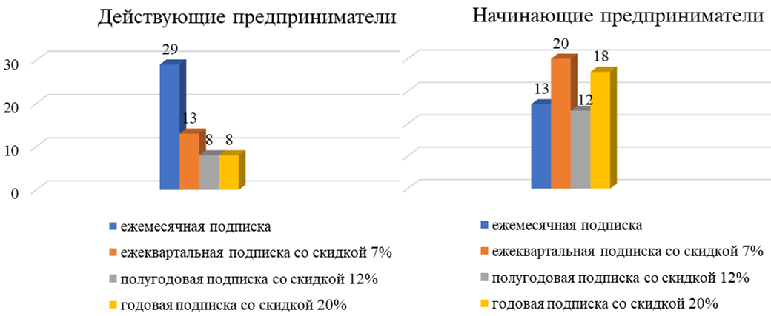Приведённая ниже, на рисунке 2.12, информация о динамике ценообразования и реакции опрашиваемых на её отдельные проявления помогает на начальных этапах заложить алгоритмы изменения стоимости продуктовой матрицы, позволяющие корректировать ценовой диапазон в зависимости от рыночных условий без вреда входящему денежному потоку.

Рисунок 2.12 – Выбор наиболее эффективного варианта ценообразования

На данном этапе жизненного цикла системы автоматизированных маркетинговых инструментов полученные данные не играют высокой роли в определении будущей ценовой политики. Однако они являются подтверждением высокой степени заинтересованности в объекте, так как подобный разброс в результатах характеризует их вовлечённость в процесс выбора. Что повышает уровень объективности проводимого маркетингового исследования. Но нельзя не отметить проявленную предосторожность в выборе системы оплаты со стороны действующих предпринимателей. Неопределённость будущего состояния их бизнес-единиц не позволяет на текущий момент времени оформлять долгосрочные коммерческие отношения [51].

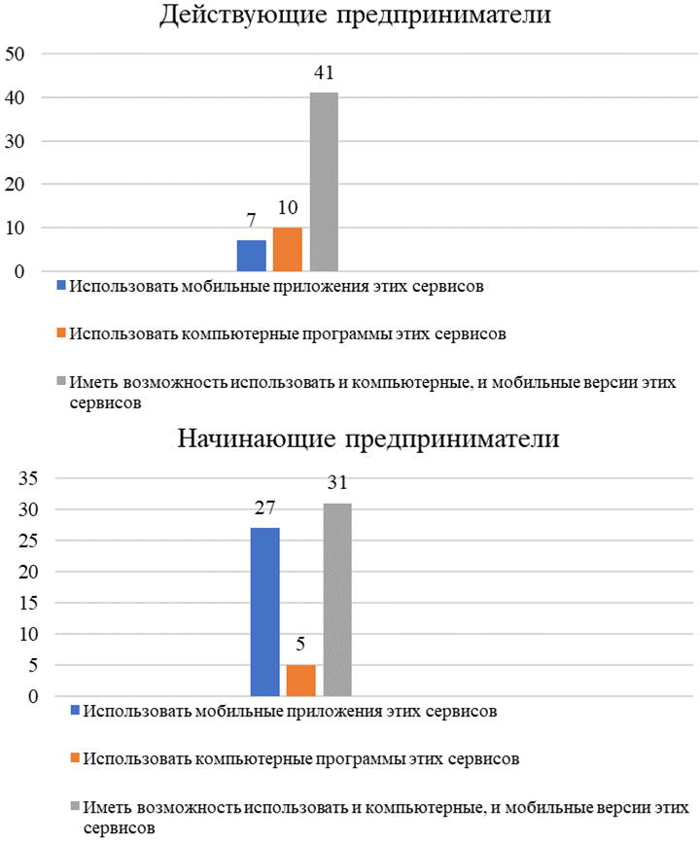Проверка востребованности кроссплатформенности у целевой аудитории была проведена посредством вопроса о выборе технических средств, на которых удобно использовать продукт. Итоги изображены на рисунке 2.13.

Рисунок 2.13 – Анализ уровня востребованности кроссплатформенности

По отображённым данным виден запрос на кроссплатформенность, т.к. в зависимости от специфики отдельного бизнеса меняется уровень комфорта работы через телефон или компьютер. Поэтому подавляющее большинство проголосовало за вариант использования обоих технических средств. Тем не менее, наглядно представлен переход более молодого поколения населения на мобильность технологий, ввиду чего более 42% респондентов из группы без опыта в предпринимательстве выбрали телефонные аппараты [23].

В результате завершённого исследования окончательно сформировалась стратегия создания продукта, который позволит диджитализировать маркетинговые инструменты, и пути его последующей модернизации. Внедряемые функции нашли отклик потребности целевой аудитории в сегменте B2B, что подтверждает правомерность перехода на следующий этап – создания прототипа. В качестве целевого сегмента потребителей был утверждён малый бизнес, поскольку большая численность малых предприятий ускорит процесс расширения области влияния потенциального программного обеспечения. Несмотря на инновационность платформы и отсутствия схожих аналогов на рынке в настоящие дни представители малого бизнеса, участвующие в опросе, доказали верность прогнозов о высоком уровне спроса на товары и услуги из сферы диджитал-маркетинга [62]. Следовательно, отмеченные выше особенности маркетинга, тренды развития его инструментария и описанный процесс диджитализации, действительно, существуют и влияют на экономику.

Сопутствующей целью исследования, но от этого не менее значимой, служило установление как можно большей степени правдоподобности и соответствия нынешним реалиям получаемых сведений. Помимо описанных методов организации комплекса вопросов для минимизации психологических особенностей человека искажения информации был использован корреляционный метод анализа данных. Его внедрение обеспечило выявление взаимосвязи нескольких компонентов, которые могли носить случайный характер.

Поскольку ресурсная база не позволила выйти на большое число участников исследований и подробно изучить их специфику принятия решений, а также факторов, влияющих на это. Было принято решение воспользоваться таким статистическим элементом, как точный коэффициент Фишера [71]. Ввиду наличия небольшой выборки данных этот критерий является оптимальным решением для выявления тесноты связи между конкретными переменными. Таким образом, были определены параметры, оказывающие наибольшее влияние на полученные результаты.

Также на основании корреляционного анализа и коэффициента Фишера формулировались выводы по каждому из вопросов. В добавлении к написанному, открывалась возможность интерпретации действий респондентов и их образа мышления во время проведения опроса. Всё вышеуказанное обусловило достижение максимально возможного в текущих условиях уровня объективности информации. Реализованные механики анализа будут расширены и повторно применены в будущих периодах. Так как необходимо выходить на новый охватываемый масштаб исследования для последующего совершенствования программы диджитализации инструментов в сфере маркетинга.

Учёт дополнительных характеристик с каждого потенциального респондента поможет минимизировать риски от неопределённости в процессе вывода товара на рынок. Также будет определена стратегия с точечными этапами её реализации и сформирован фундамент для отрыва от конкурентов, которые будут стараться копировать описываемый продукт [34].

**3 Модернизация ключевых сфер маркетинга в малом бизнесе**

**посредством диджитал-технологий**

**3.1 Формирование функционала системы автоматизированных**

**маркетинговых инструментов на базе диджитал-инструментов**

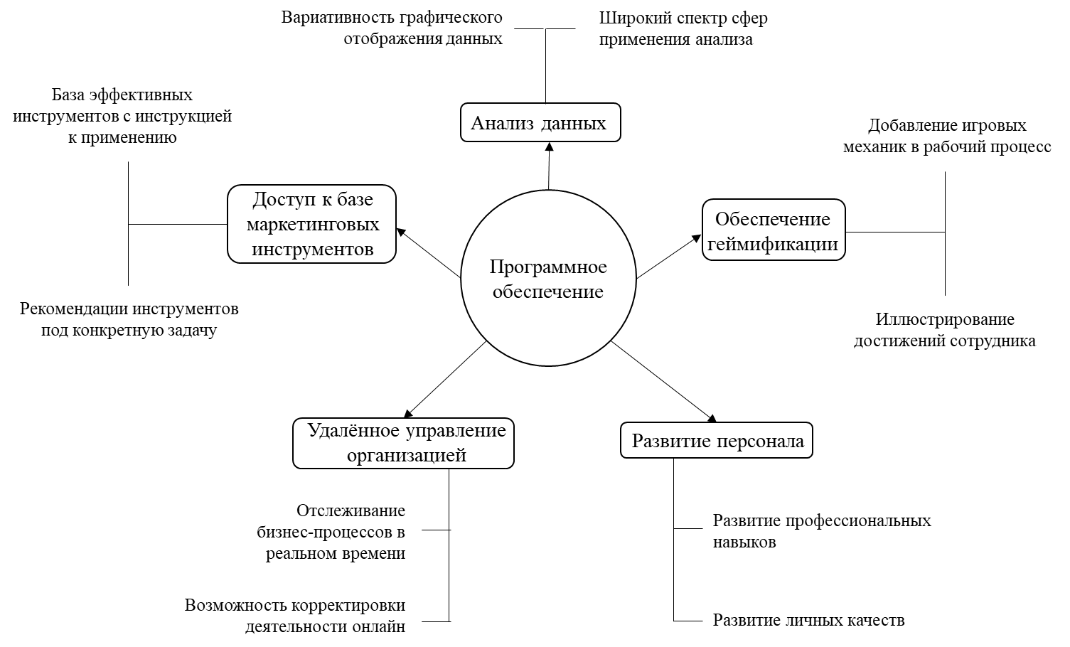Для повышения эффективности экономической деятельности представителей малого бизнеса необходимо предоставить им доступ к широкому спектру маркетинговых инструментов [64]. Дополнительные возможности потенциально могут быть достигнуты путём увеличения скорости обработки информации и подготовки к реализации на практике выбранного инструментария, которое достигается посредством автоматизации процессов. Лучшим способом выполнения поставленных задач будет служить создание программного обеспечения, обладающее большим количеством функций. Ниже на рисунке 3.1 изображены основные сферы функциональности продукта.

Рисунок 3.1 – Функционал программного обеспечения (составлено автором)

Чтобы малым предприятиям было удобнее работать с разрабатываемым программным обеспечением было решено изначально подстроить его под возможность работы на разных платформах, указанных ранее, то есть гарантировать кроссплатформенность продукта. В результате, можно будет сэкономить компаниям на приобретении специального оборудования для работы с программой и использовать уже имеющиеся в наличии технические средства. К тому же, предусматривается возможность работать с упомянутым сервисом с помощью личных гаджетов, что потенциально может стимулировать сотрудников на решение поставленных задач вне рабочего времени [15].

После того, как вопрос доступности использования программного обеспечения решён, акцентировано внимание на разработку процесса получения доступа к современным маркетинговым инструментам. В программе будет заложена база данных огромного количества инструментария, которая будет регулярна обновляться. Чтобы к ней обратиться достаточно перейти по вкладке «Библиотека инструментов», где будут представлены различные способы нахождения нужных сведений. Можно в поисковой строке написать название искомого инструмента или просмотреть всю базу предлагаемых технологий, расположенных в алфавитном порядке.

Помимо описанного, программа может сформировать список наиболее оптимальных инструментов для конкретной отрасли деятельности фирмы, например, сфера фастфуда, строительные компании, автодилеры и т.д. Также возможен отбор данных по типам потребительского рынка: B2B, B2C. B2G. Предоставляется возможность получить информацию о повышении эффективности в конкретной сфере функционирования экономического субъекта: сфера продаж, проведение исследований, получение обратной связи, мотивация персонала и т.д. Предусмотрены варианты как для людей, ищущих конкретный инструмент, так и для тех, кто не имеет на данный момент цели найти какую-то специальную технологию, а знакомится с возможными вариантами.

Для второго случая предусмотрены два способа поиска данных. Первый заключается в описании имеющейся проблемы. В результате, пользователю будет подобран список инструментов с прилагаемой оценкой соответствия решения указанного вопроса. Второй способ выражается в определении желаемых результатов, например, увеличение продаж на 10%. И создаётся аналогичный комплекс инструментария для достижения поставленных целей. Алгоритмы работы с этими запросами идентичны, однако необходимо включить оба варианта поиска по причине дифференцированности процесса формирования формулировки задач у разных людей. Графически процесс работы с 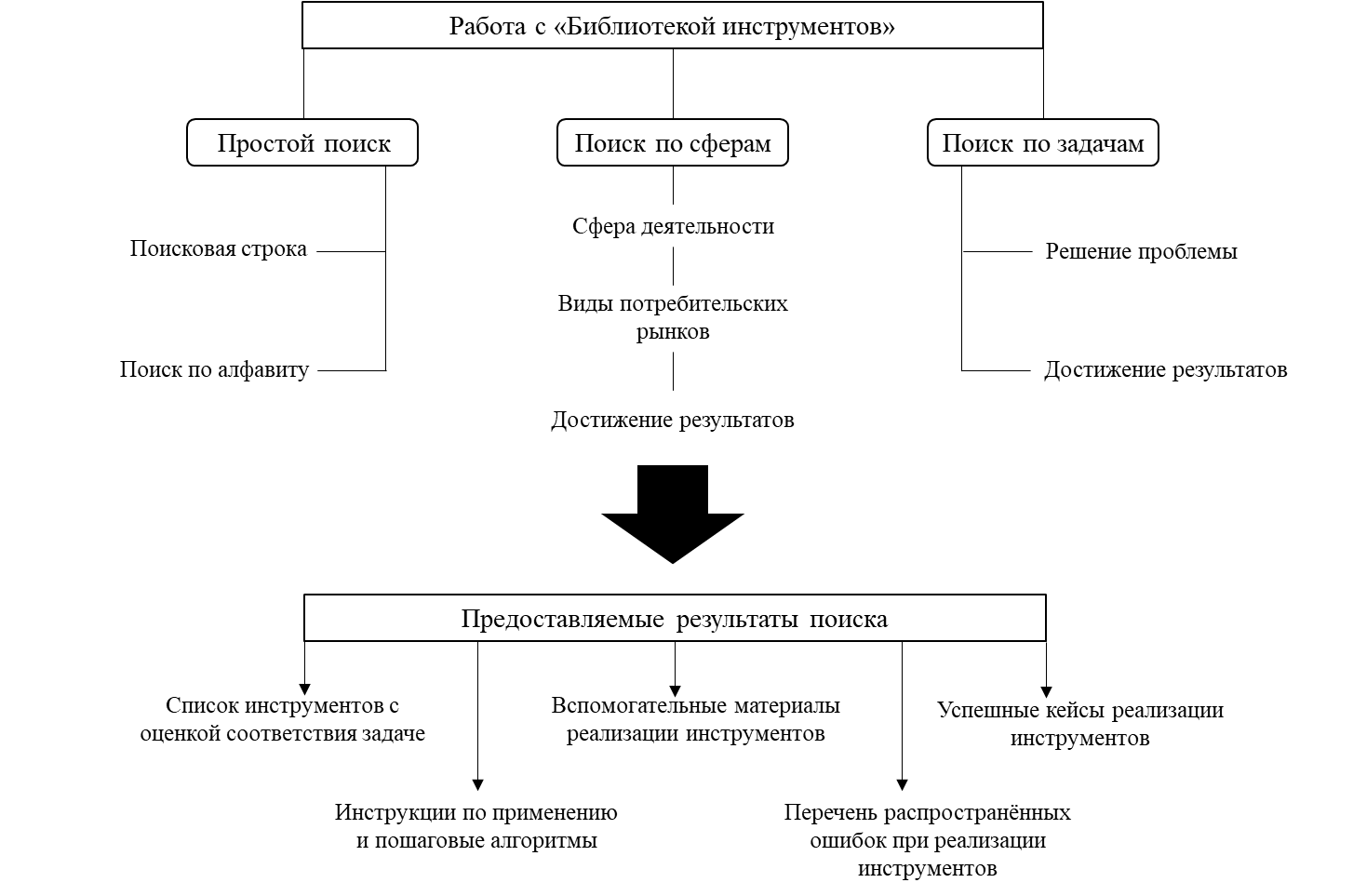«Библиотекой» подробно продемонстрирован на рисунке 3.2.

Рисунок 3.2 – Возможности работы с базой данных (составлено автором)

Как видно из рисунка результаты поиска широко представлены и служат средством по облегчению процесса реализации выбранного инструмента. Дополнительная информация помогает лучше ознакомиться с технологией и самостоятельно провести оценку уровня её соответствия стратегическому плану развития предприятия. Также программное обеспечение с помощью искусственного интеллекта составит и предложит свой комплекс инструментов с планом пошагового внедрения. А для формирования более объективных данных предусмотрена система уточняющих характеристик, вносящие ограничения на выбор тех или иных данных, например, размер бюджета повлияет на отказ от дорогостоящих инструментов. Для более ясной картины преимущества инструментария будет осуществляться прогноз потенциального состояния компании на рынке после применения рекомендаций на практике. Возможен и обратный процесс – задать желаемые рыночные позиции и получить перечень необходимых действий по их достижению.

Для выбора наиболее оптимальных вариантов результатов поиска лучше задействовать мощности искусственного интеллекта, а его внедрение в программное обеспечение возможно за счёт описания алгоритмов принятия решений и составления перечня ключевых факторов. Как итог, искомая информация будет более точна и полезна по сравнению с аналогичными поисковыми запросами в интернете. А пополняться база данных будет за счёт постоянного изучения как можно большого материала специалистами и дальнейшего его переработки и добавление на ресурсы хранения информации. Тем самым, представители малого бизнеса могут подробно изучить интересующие их инструменты и быстро реализовать на практике [48].

Помимо применения новых инструментов повысить эффективность деятельности организации можно путём увеличения уровня профессионализма сотрудников [14]. Развить персонал возможно также путём использования «Библиотеки инструментов» только в специальном отделе «Развитие персонала». Получение знаний о маркетинговом инструментарии и его преимуществе, описании пошагового внедрения уже повышает некоторые навыки рабочих. Однако предоставляется возможность поиска методик по повышению качества имеющихся и обучению новым профессиональным способностям.

Принципы работы с базой «Развитие персонала» идентичны указанным ранее, только рекомендации будут касаться развития тех или иных навыков: бухгалтерский учёт, ораторское искусство, иностранные языки, психология и т.д. Предоставляемый комплекс сведений может заменить стажировку, курсы по развитию конкретного качества и другие образовательные мероприятия. Как результат, возможно в кратчайшие сроки подготовить кадры для решения определённых задач и увеличить скорость реагирования на изменения рынка.

Огромное внимание было уделено и развитию личных качеств, например, развитие уверенности, программа спортивных тренировок, игра на гитаре и т.д. Описанные мероприятия способствуют самореализации личности в жизни, формировании психологической стабильности и, как следствие, более полной отдаче сил на рабочем месте [33]. Учёными доказано, что уровень успеха в личной жизни человека напрямую влияет на степень его работоспособности. Модель повышения эффективности фирмы посредством обучения персонала показана на рисунке 3.3.

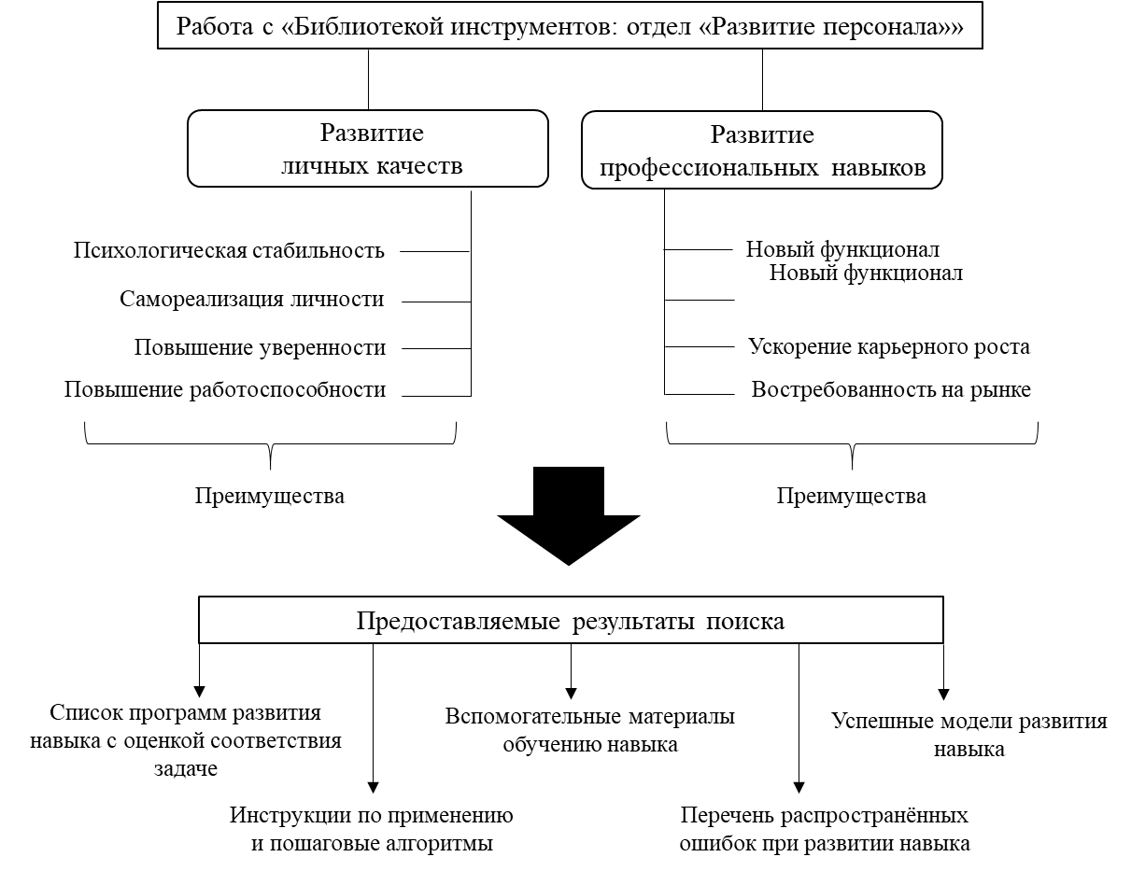

Рисунок 3.3 – Модель развития персонала (составлено автором)

Для снижения напряжения и психологических нагрузок в рабочее время у сотрудников было решено придать рабочему процессу игровую механику и отобразить её в продукте. Основной упор геймификации сделан на отображение своего прогресса в фирме, т.е. ведётся статистика отработанных часов, успешно выполненных заданий, количество оказанной помощи коллегам, полученные достижения, число профессиональных навыков и т.д. Визуальное оформление прогнозируется представить в качестве музея или архива, где размещаются коллекционные изделия [31]. У каждого пользователя будет такая «комната», где хранятся его награды и отображён рост, как профессионала.

Целесообразно графически подчёркивать положительные изменения работника и постоянно информировать о дальнейших этапах роста. Для получения лучшего эффекта вводится опция создания своего персонажа, который будет визуально меняться при получении нового уровня путём выполнения перечисленных выше условий, такой алгоритм будет формировать его рейтинг. Также для поддержания конкурентного духа и спортивной составляющей добавляется таблица сравнения успехов кадрового состава. Помимо этого, руководству будет предлагаться варианты награждения и предоставления различных бонусов лучшим сотрудникам. В результате, рассматриваемое программное обеспечение гарантирует поддержание мотивации внутри компании.

Для повышения психологического комфорта отдельного человека будет предусмотрена возможность собственноручно определять дизайн рабочего окна и темы процессов. Что позволит пользователю дополнительно самовыражаться на работе, тем самым повышая лояльность к работодателю. Стоит отметить, что успехи в личном развитии тоже будут визуализироваться в программе. Значит, повышается вероятность использование продукта в свободные от работы часы, а внедрённая геймификация будет стимулировать на выполнения поставленных задач и во время отдыха.

При использовании описанного функционала повышается и работоспособность человека, и уровень квалификации, и его эффективность в целом. Что напрямую влияет на расширение конкурентных преимуществ экономического субъекта. Есть ещё дополнительная выгода, заключающаяся в экономии финансовых средств на изменении дизайна и его адаптации под геймификацию в офлайн среде [27]. Стоимость ремонта помещения и новой мебели несоразмерно выше цены сервиса, где уже имеется большое число вариаций дизайна. 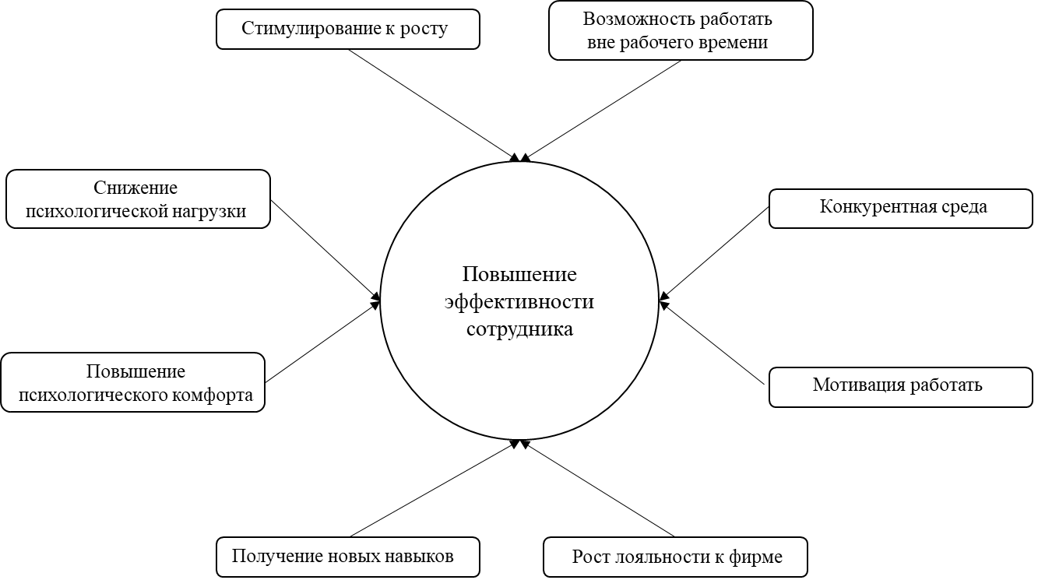Факторы, повышающие эффективность кадров отображены на рисунке 3.4.

Рисунок 3.4 – Факторы роста эффективность персонала (составлено автором)

Возможность иллюстрации сведений о развитии кадров обеспечивается такой функцией программы, как анализ данных. Современные технические средства способны хранить и перерабатывать большое количество информации с высокой скоростью вне зависимости от характеристик цифровых устройств пользователей. Такое развитие технологий позволяет вносить уточняющие параметры положения фирмы на рынке и её организационной структуры для последующего моделирования прогресса.

Каждый процесс функционирования предприятия и каждое выданное задание может быть статистически отслежено: количество затраченного времени на выполнение, ответственные лица, используемые средства для достижения поставленной задачи и т.д. Как итог, можно отмечать положительные и негативные моменты в осуществлении каждого процесса с их дальнейшей корректировкой и удалением ненужных или негативно влияющих элементов. Чем больше человек получает данных о каком-либо процессе, тем больше путей совершенствования он может предпринять. К тому же, искусственный интеллект будет дополнительно выдвигать рекомендации и обращать внимание на, по его мнению, ключевые моменты.

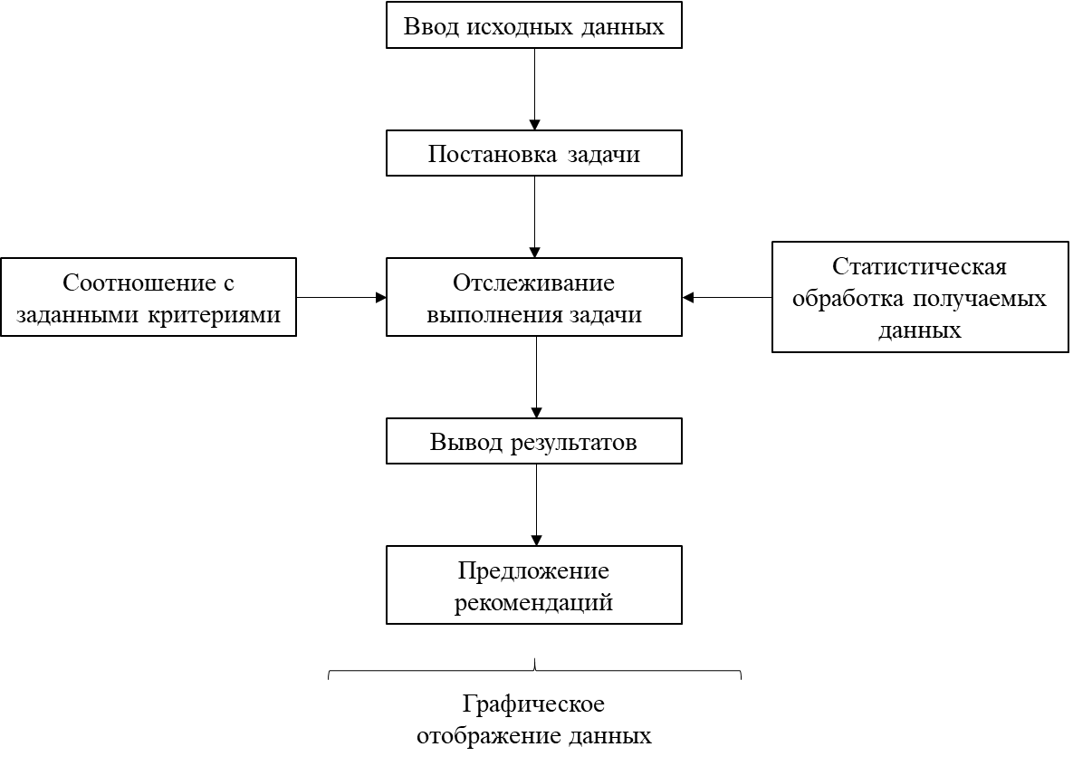Однако важную роль играет способ отображения информации: если всё представлять в виде списка с текстом, то резко снижается скорость обработки данных пользователем. Чтобы не допустить такое положение дел – предусмотрена возможность интерпретации получаемых результатов посредством графиков, таблиц, диаграмм и других способов, которые в состоянии обновляться в реальном времени. Таким образом, повышаются аналитические способности экономических субъектов, что расширяет вариации дальнейшего совершенствования и выработки конкурентных преимуществ. А алгоритм работы аналитической функции представлен на рисунке 3.5.

Рисунок 3.5 – Алгоритм реализации «Анализа данных» (составлено автором)

Благодаря применению принципа кроссплатформенности и использования облачных технологий хранения, обработки и передачи информации стало возможным реализовать функцию удалённого управления компанией. Она представлена в виде получения итоговых отчётов работы как целого отдела, так и конкретного сотрудника. Также описанный ранее анализ информации с последующей графической интерпретацией доступен в полном объёме руководителям. Следовательно, с помощью любых гаджетов и вне зависимости от времени можно следить за выполнением обязанностей сотрудников, функционированием бизнес-процессов и быстро реагировать в случае необходимости.

Предусмотрены опции общения с исполнителями задач для корректировки их деятельности или внесения дополнительных характеристик. Или же можно предоставить свободу в принятии решений по поводу вопроса, предварительно установив ограничения, например, конкретный промежуток времени. В добавлении, программа может уведомлять о статусе готовности задания и присылать рекомендации по его выполнению.

Удалённое управление фирмой уже широко распространено в настоящее время, однако существующие модели не поддерживают аналитические функции. А описываемое программное обеспечение способствует оценке состояния компании в сравнении с конкурентами, определению сильных и слабых сторон организации и формированию направления концентрации ресурсной базы. В итоге, увеличивается эффективность процесса принятия управленческих решений за счёт минимизации степени неопределённости и мгновенного внесения поправок в рабочий процесс.

Представленный функционал продукта является абсолютно инновационным по причине отсутствия ранее успешных попыток объединить в одной программе указанные возможности для повышения эффективности деятельности представителей малого бизнеса. Уровень мощности и скорость вычислительных операций позволяет добавлять множество алгоритмов, которые и будут служить в качестве искусственного интеллекта. В результате, обеспечиваются все перечисленные аналитические и фильтрационные опции программного обеспечения. Безусловно, база данных маркетинговых инструментов будет пополняться только за счёт человеческого ресурса. Однако беспрерывная работа в данном направлении и привлечение профессионалов разных специальностей помогут создать огромный архив информаций с лёгкой навигацией. А развитие персонала является ничем иным, как узкоспециализированной сферой применения вычислительных мощностей искусственного интеллекта.

Подводя итог, необходимо задействовать передовые технологии анализа и составления алгоритмов, а также специалистов для пополнения базы сведений и определения ограничивающих факторов с дополнительными параметрами, чтобы создать в реальных условиях описываемый сервис. Всё указанное возможно использовать уже сейчас – ключевой аспект реализации этого замысла заключается в привлечении большого объёма финансовых средств.

Таким образом, была разработана концепция продукта, позволяющего диджитализировать маркетинговые инструменты. Так как потенциально доступ к ним будет иметься со всех востребованных технических средств, а их поиск, изучение, внедрение, сопровождение и оценка результативности также будет осуществляться посредством цифровых технологий, можно заявить о диджитализации ранее незатронутых сфер маркетинга, например, HR-маркетинг. А рекомендации и готовые списки инструментов с планом последовательного использования являются ничем иным, как автоматизированной цепочкой ведения маркетинговой деятельности компании. Следовательно, расписанный концепт продукта представляет систему автоматизированных маркетинговых инструментов, а название продукта для дальнейшего обозначения будет сформировано исходя из первых букв данных слов – «САМИ».

Бесспорно, для самоокупаемости высокотехнологичного товара нужно выводить его в премиум сегмент. Однако в таком случае малые предприятия будут не в состоянии приобрести продукт и воспользоваться его преимуществами для повышения эффективности своей деятельности. Для решения данного вопроса целесообразно создать продуктовую линейку из одного программного обеспечения с полным функционалом путём ограничения доступа к конкретным функциям, которые можно получить, купив более дешёвую версию продукта. К тому же, на первоначальном этапе компании малого размера не смогут воспользоваться всеми выгодами сразу, поскольку для постепенного развития им следует выбрать ключевые направления роста и сформировать фундамент из успешно реализованных инструментов, только после этого уже добавлять последующие в дальнейшем периоде. А уже с ростом прибыли будут появляться денежные средства для покупки более продвинутой версии сервиса и получения доступа к новым возможностям. В добавлении, можно протестировать модель сборки покупателем собственной конфигурации продукта и совершения оплаты только за выбранные функции [45]. Тем не менее базовая продуктовая матрица «САМИ» была определена путём ограничения ключевых опций, и изображена она на рисунке 3.6.

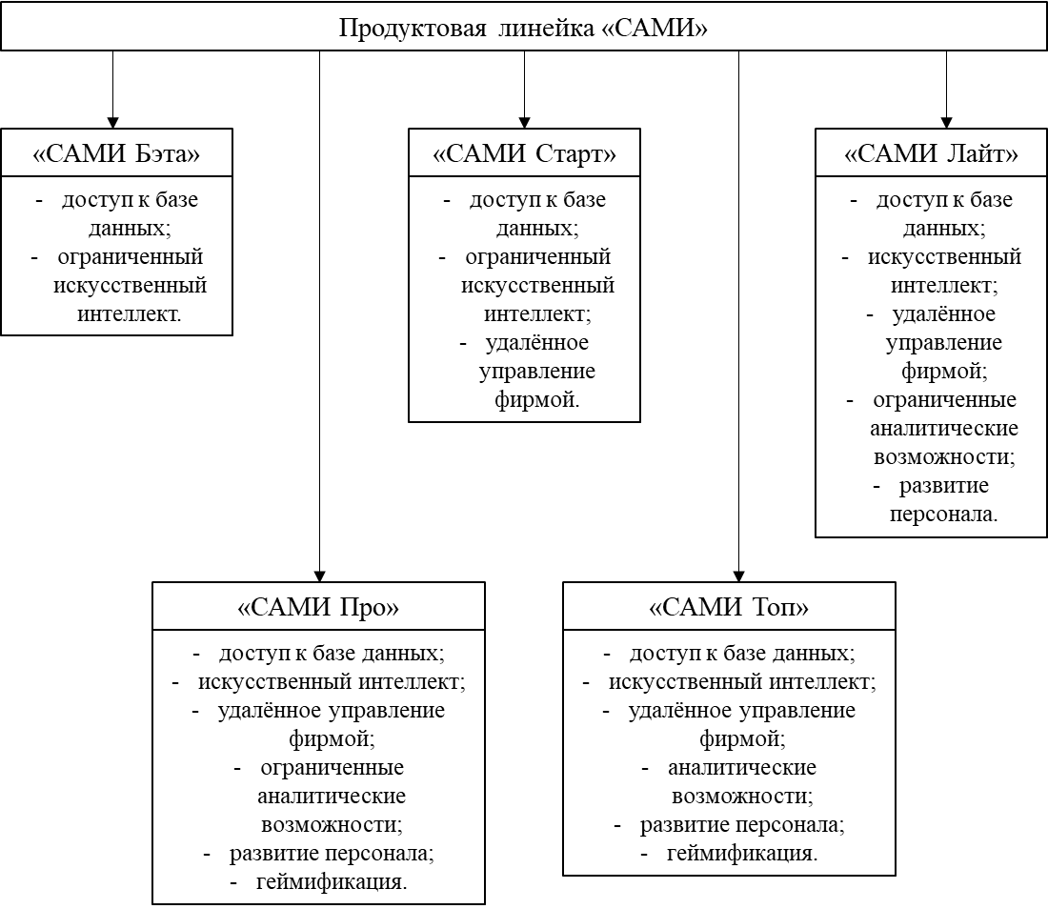

Рисунок 3.6 –продуктовая линейка «САМИ» (составлено автором)

Гипотезу о росте результативности от экономической деятельности малых предприятий нужно проверить на практике. Хотя на данный момент невозможно создать полноценную программу «САМИ» ввиду отсутствия как технических, так и финансовых ресурсов, при замене искусственного интеллекта рекомендациями человека и донесением их до пользователя посредством доступных мессенджеров – будет создан прототип «САМИ Бэта». Его и можно внедрять в какую-либо организацию и тестировать имеющиеся возможности в условиях реальной экономической системы.

Использовать прототип продукта согласились дилеры «Митас» – продажа мотоциклетных шин и сопутствующих материалов – в г. Краснодар. Был выбран промежуток времени тестирования с 1 октября 2019 года по 1 апреля 2020 года: в сумме полных 6 месяцев пробного периода. Модель пробы прототипа была оговорена с руководством и приняла следующий вид. На первом этапе собиралась информация о текущем состоянии компании, действующих отделов, имеющихся специалистов и основных конкурентов. Далее определялись основные цели и задачи компании на оговоренный промежуток: месяц, квартал, полугодие. Полученные сведения обрабатывались человеком и выдвигались рекомендации по совершенствованию системы маркетинга исходя из преимуществ и недостатках фирмы (а также ограничений бюджета). Они предлагались в виде описания сущности инструмента, пошагового алгоритма его внедрения, требуемых ресурсов для реализации, ожидаемой выгоды и системы оценки эффективности.

После соглашения со стороны представителя организации с выдвинутыми предложениями, формировался комплекс инструментов, дополняющих друг друга и высылались материалы, облегчающие сотрудникам их применение. В дальнейшем персонал воплощал разработанный план в действие. Полученные результаты соотносились с принятыми оценками на вопрос степени эффективности и целесообразности продолжения использования инструментария. Вводились необходимые корректировки и процесс начинался заново. Взаимодействие с компанией происходило с помощью ранее утверждённых современных мессенджеров и файлообменников, поддерживаемыми и мобильными телефонами, и компьютерами. Что позволило добиться приемлемого уровня скорости обмена сведений. Графически принятая модель совмест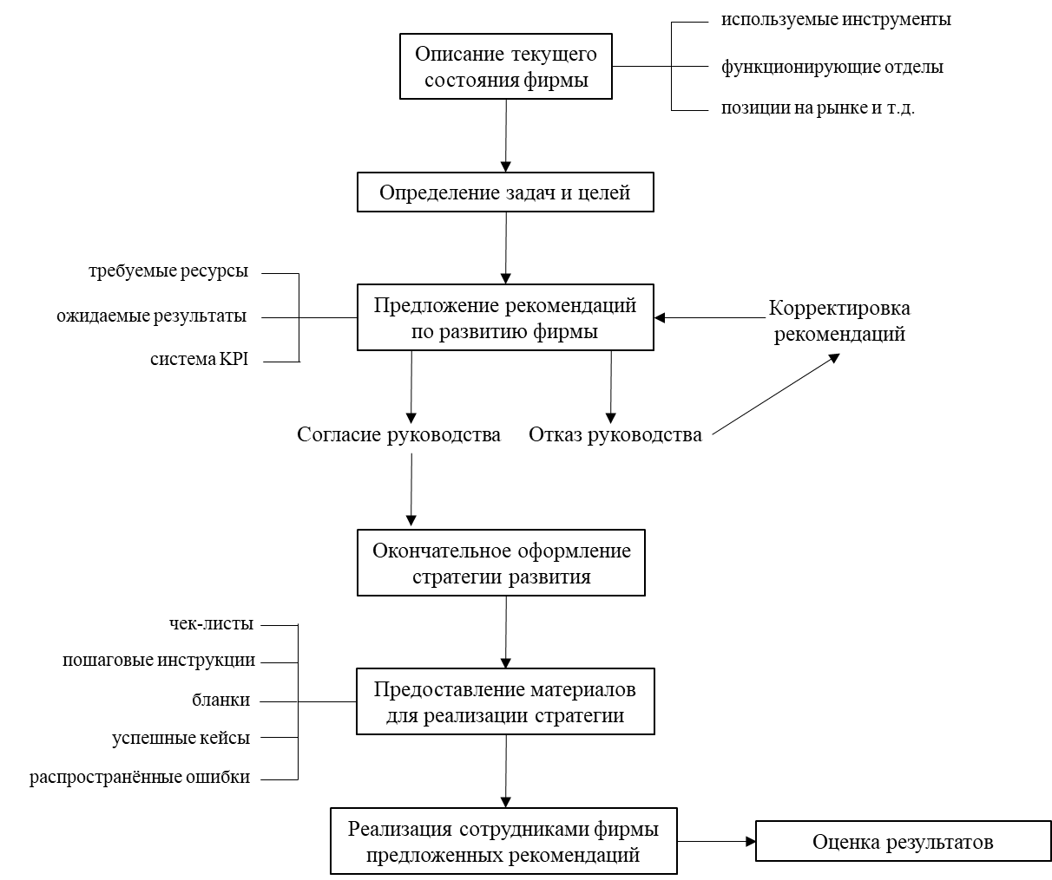ной работы отображена ниже на рисунке 3.7.

Рисунок 3.7 – Модель использования прототипа (составлено автором)

Как указано на графике, первым этапом работы стало определение текущего состояния «Митас» как на рынке Краснодарского края, так и на всероссийском, поскольку поставки осуществляются в Москву, Владивосток и другие города РФ. Процесс функционирования данного юридического лица осуществляется следующим путём. Закупаются большие оптовые партии шин марки «Митас» и сопутствующих материалов за рубежом. Товар прибывает на склады непосредственно в г. Краснодар, на улицу Московская. Шины сортируются на складе в зависимости от размеров и предназначения: шины для тракторов, шины для мотоциклов, шины для картинга и т.д. Далее дорогие шины, требующие более долгий процесс продажи, реализуются посредством переговоров с уже постоянными партнёрами или же на специальных форумах, ярмарках. Остальные элементы продуктовой линейки добавляются в базу на сайте и продаются посредством его и социальных медиа. Стоит отметить, что 90% продаж шин приходится именно на сайт. Также шины могут быть доставлены либо непосредственно конечному потребителю со склада, либо партиями направлены в розничные точки продаж партнёров.

Были использованы в предыдущие года такие инструменты, как наружная реклама на картинговых трассах и спортивных соревнованиях мотоциклистов. Также проводились розыгрыши для увеличения аудитории в медиа пространстве. Тем не менее, перечисленные инструменты были реализованы без какого-либо выработанного плана постепенных этапов роста влияния бренда. Нет привязки ни к дате, ни к другим факторам, определяющих надобность использования подобного инструментария. Социальные медиа ведутся крайне редко – посты обновляются раз в несколько месяцев для сообщения о пополнении ассортимента. Рекламные кампании онлайн не ведутся, люди переходят на сайт в результате реферальных ссылок в «Инстаграм» или же по выдаваемым запросам в поисковых системах. Преимущественно каждый сезон товары покупают одни и те же клиенты, то есть база лояльных потребителей уже сформирована. Однако приток новых покупателей крайне мал, что ведёт к низким темпам роста доходов компании с продаж.

Серьёзная конкуренция в сфере шин в южном регионе отсутствует по причине приобритения всех возможных запасов продукции на этапе первичной оптовой закупки с иностранных фабрик. Бренд «Митас» является международным и широко известным в целевых сегментах, поэтому не требует дополнительных сил в раскрутке. Также отмечается низкий уровень распространения бренда в крупных городах РФ и возможность расширения сфер влияния.

**3.2 Разработка системы оценки эффективности реализации на**

**практике прототипа продукта «САМИ»**

В первую очередь при определении задач, которые необходимо было решить посредством используемого прототипа, были оговорены временные промежутки проверки результатов: месяц, квартал, полугодие. Далее были сформированы цели компании, касаемые увеличения количества продаж и роста получаемых доходов и прибыли. Стоит отметить, что в рамках договоренности с руководством «Митас» было достигнуто соглашение о неразглашении количественных показателей юридического лица, поэтому в дальнейшем приводимые оценки будут выражены в процентном соотношении от желаемого результата. А система общих целей фирмы представлена ниже в таблице 3.1.

Таблица 3.1 – Система KPI в сфере продаж (составлено автором)

|  |  |  |  |  |  |  |
| --- | --- | --- | --- | --- | --- | --- |
| Ключевые показатели KPI | Веса | База | Норма | Цель | Факт | Индекс KPI |
| Объём продаж (в ден. экв) | 0,15 | 1 | 1,1 | 1,2 |  |  |
| Количество продаж (в кол. экв., шт) | 0,15 | 5040 | 5645 | 6048 |  |  |
| Конверсия продаж (в %) | 0,15 | 0,05 | 0,08 | 0,15 |  |  |
| Поступление денежных средств | 0,15 | 1 | 1,105 | 1,2 |  |  |
| Рост прибыли | 0,2 | 1 | 1,098 | 1,2 |  |  |
| Средний чек по оптовым позициям | 0,1 | 1 | 1,065 | 1,14 |  |  |
| Количество продаж дополнительного ассортимента (в кол. экв., шт) | 0,1 | 720 | 792 | 864 |  |  |
| Коэффициент результативности | | | | | |  |

В приведённой таблице количественные показатели, выраженные в штуках, не были изменены. Но всё, что касается денежного выражения данных было заменено условными числами при соблюдении процентных соотношений целевых и базовых показателей. В этой системе оценок фактически полученный результат можно напрямую сравнивать с такими характеристиками, как «База», «Норма», «Цель» непосредственно по величине данных: что больше, а что меньше. Однако для более объективной оценки эффективности сервиса было решено учитывать степень важности показателей, а всю работу оценивать с помощью коэффициента результативности. Если он равен единицы – план выполнен, в случае, когда он больше 1 – план перевыполнен. Третий вариант – коэффициент результативности меньше 1 – план не выполнен.

Для достижения оговоренных целей была разработана система внедрения маркетинговых инструментов в деятельность «Митас» с учётом ограниченности бюджета и уже существующих механик работы. Первым шагом была разработка воронки продаж: выбор сайта в качестве ключевой точки продажи, изменение пути клиента посредством добавления большей вариативности опций и оформления сайта в качестве конечной точкой продажи, а также разработка продуктовой матрицы и её внедрение в комплекс мероприятий [53]. Изменённая модель продаж предприятия изображена ниже на рисунке 3.8.

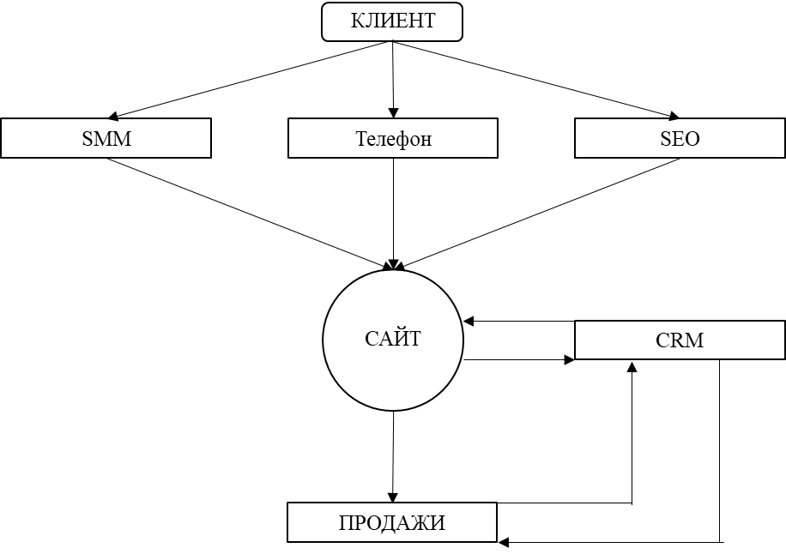

Рисунок 3.8 – Обновлённая модель системы продаж (составлено автором)

Акцент был сделан на работу с сайтом по причине его участия в любой совершаемой продажи ввиду наличия постоянно обновляющейся базы данных по имеющимся видам и количествам шин в конкретный момент времени. Тем не менее, он мало адаптирован под удобство использования и имеет низкую оценку юзабилити. Однако его модернизация не представляется возможной на период использования прототипа «САМИ» по причине высокой степени затратности ресурсной базы и временных потерь доработки программистами. Несмотря на низкий уровень проработки сайта и навигационного комплекса при использовании реферальных ссылок и вывода клиента на конкретную страницу поиска шин, заполнения контактов и подтверждения покупки можно нивелировать данные негативные факторы.

Возвращаясь к воронке продаж. Были прописаны сценарии различных путей целевой аудитории и предложены им продукты разной ценовой категории для выстраивания лояльных и долгосрочных коммерческих отношений. При успешном прохождении покупателя по каждому этапу воронки предлагались дополнительные товары для расширения продуктовой корзины либо товарами высокой ценовой категории, либо товарами, дополняющими уже выбранную продукцию [56]. Таким образом, повышался средний чек покупки с одного человека и применялась «тропинка возврата» для обеспечения повторных продаж в последующих периодах. Но при отказе потребителя перейти к следующему шагу воронки ему предоставлялась возможность выбрать более дешёвые продукты или воспользоваться бесплатным контентом, но удержать его в базе клиентуры для дальнейшего стимулирования приобретения товаров. Для реализации этого подхода была исходя из имеющихся возможностей специально подобрана продуктовая матрица, представленная на рисунке 3.9.

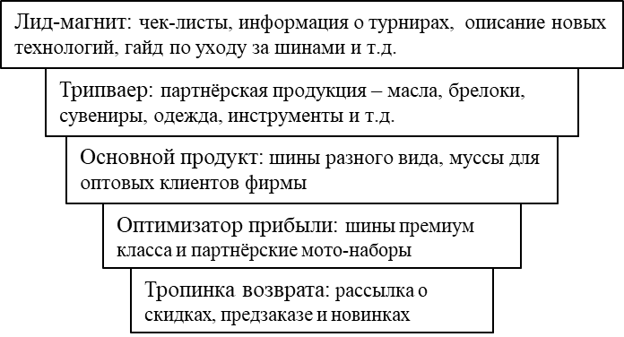

Рисунок 3.9 – Разработанная продуктовая матрица (составлено автором)

Эффективность предложенного плана по использованию разработанной воронки продаж можно определить только путём вычисления конверсии каждого этапа продаж и общей величиной трафика. К тому же, показатели указанные ранее также будут служить мерой оценки результативности действий. Стоит отметить, что продуктовая линейка видоизменялась в период реализации системы «САМИ», поскольку убирались малоэффективные элементы и добавлялись новые, пока не был выработан окончательный вариант, отображённый ранее. А сама воронка продаж отслеживалась по данным, подробно описанным ниже в таблице 3.2. При анализе эффективности стоит обращать внимание на сравнение с плановыми показателями и коэффициент конверсии.

Таблица3.2 – Оценка эффективности воронки продаж (составлено автором)

|  |  |  |  |  |  |  |
| --- | --- | --- | --- | --- | --- | --- |
| Продуктовая матрица | Количество человек, попавших на данный этап | Количество человек, прошедших данный этап | Конверсия | Затраты | Доход | Соотношение доходов к расходам |
| Лид-магнит |  |  |  |  |  |  |
| Трипваер |  |  |  |  |  |  |
| Основной продукт |  |  |  |  |  |  |
| Оптимизатор прибыли |  |  |  |  |  |  |
| Тропинка возврата |  |  |  |  |  |  |
| Общая конверсия: | |  | Общая сумма: |  |  |  |
| Плановые показатели | | | | | | |
| Продуктовая матрица | Количество человек, попавших на данный этап | Количество человек, прошедших данный этап | Конверсия | Затраты | Доход | Соотношение доходов к расходам |
| Лид-магнит | 63018 | 43482 | 0,69 | 1,00 | 0,00 | 0,00 |
| Трипваер | 43482 | 22176 | 0,51 | 1,50 | 1,47 | 0,98 |
| Основной продукт | 22176 | 3326 | 0,15 | 1,75 | 2,42 | 1,38 |
| Оптимизатор прибыли | 3326 | 266 | 0,08 | 1,31 | 1,68 | 1,28 |
| Тропинка возврата | 3326 | 965 | 0,29 | 1,05 | 1,33 | 1,26 |
| Общая конверсия: | | 0,15 | Общая сумма: | 6,61 | 6,89 | 1,04 |

Следует описать внедрённые механизмы повышения эффективности деятельности рассматриваемой организации, которые не поддаются объективной количественной оценке их влияния на итог кампании. В данную сферу относятся принятые советы по изменении политики ценообразования. Ранее руководство компании устанавливала цены исходя из принятых рыночных норм. Было рекомендовано перейти на стратегию дифференцирования цен, которая заключается в предоставлении скидок при оформлении предзаказов, при покупке набора товаров и в случае приобретения товаров в период межсезонья. Льготы, получаемые при участии клиентов в программе лояльности, сюда не относятся. Помимо этого, повышалась цена на продукцию в связи определения повышенного спроса на товар или же в моменты окончания количества партий шин на складе. Насколько велико влияние выбранной стратегии формирования стоимости можно косвенно судить по таблице 3.1. Если вырастет число продаж и доходов, то можно считать такую политику эффективной [20].

Ещё одним шагом к оптимизации работы сотрудников в фирме «Митас» послужило внедрение CRM-системы «AmoCRM». Выбор пал на неё по причинам относительно низкой стоимости и лёгкой навигации программного обеспечения. В результате, у персонала появилась возможность синхронизировать информацию о динамике изменения складских запасов с AmoCRM» и получить доступ к данным в удобном виде как с компьютера, так и с телефона. Следовательно, уменьшается затраченное время работника на поиск требуемых сведений. Помимо перечисленного, компания отслеживала и анализировала путь и потребности каждого клиента. В итоге, при прошествии заданного количества времени, когда стираются шины, программа сама выдаёт напоминание о целесообразности позвонить или написать потребителю и предложить пополнить запасы. Таким образом, ускоряются и автоматизируются процессы продажи. А эффективность каждого этапа также отображается в интерфейсе и анализируется, что позволяет корректировать любой из них [36].

В добавлении, CRM-система позволяет увеличить эффективность сотрудничества с оптовыми клиентами и другими стратегическими партнёрами. Цикл сделок и денежный оборот в данных сегментах гораздо выше, поэтому следует уделять больше внимания оппонентам. Определять их проблемы, способствовать решению и поддерживать контакты за выбранный промежуток времени. Как итог, степень лояльности будет увеличиваться, а проявляться она будет в предоставлении льготных условий для совершения каких-либо операций, приведение новых крупных партнёров, согласование кооперативных маркетинговых программ и приобретения поставок больших размеров.

Эффект от реализации CRM-системы и новой партнёрской программы несёт косвенный характер и не представляется возможным в условиях обладания ограниченной ресурсной базой составить отдельный комплекс оценки данных элементов объективного характера. Однако в случае роста продаж и высокого коэффициента результативности в системе оценки работы в маркетинговой сфере, которая будет представлена далее, будет очевидно наличие их положительного влияния на рост эффективности. Также мерой партнёрской программы можно считать динамику среднего чека по оптовым продажам.

Для привлечения новых покупателей были предложены варианты совершенствования мероприятий продвижения бренда на рынке, в частности посредством онлайн-технологий. Изначально были переданы советы по модернизации поисковой оптимизации, чтобы большему количеству представителей целевой аудитории при возникновении запроса на приобретения шин отображались торговые предложения от «Митас». С целью сохранения выделенного маркетингового бюджета и его направления на другие инструменты, основные усилия были сконцентрированы на внутреннюю оптимизацию сайта [52]. Подробно представлены все реализованные методы развития ниже на рисунке 3.10.

Также были использованы возможности социальных медиа. Несмотря на то, что они представлены большим числом платформ в качестве ключевого сервиса по привлечению покупателей был избран «Инстаграм». Причиной такого решения послужили ограничения в ресурсной базе (кадровые, временные и финансовые ресурсы) и высокая эффективность рекламных инструментов, предоставляемых головной компанией «Фейсбук» [63]. В рамках работы с аккаунтом «Митас» предстояло выявить наиболее результативные сферы приложения усилий, хотя такие услуги, как копирайтинг создание единого дизайна 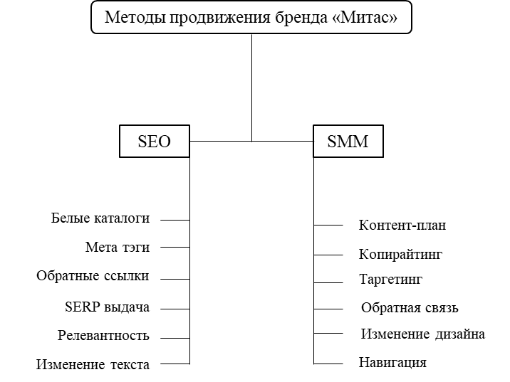и разработка контент-стратегии, были изначально востребованы.

Рисунок 3.10 – Методы онлайн-продвижения бренда (составлено автором)

Оценка эффективности проводимых мероприятий в указанных сегментах подробно расписана в таблице 3.3, которая представлена ниже. Стоит отметить, что в рамках социальных медиа акцентировалось внимание на успешность рекламных кампаний [65] – поскольку именно они оказывали максимальное влияние на расширение клиентской базы –, а касаемо поисковой оптимизации были рассмотрены характеристики функционирования сайта, как главной точки продаж.

Однако целесообразно совместить анализ конкретных маркетинговых инструментов с результативностью их реализации, как единого комплекса, чтобы провести более достоверный анализ. Как итог, были разработаны параметры, которые и будут характеризовать уровень эффективности маркетинговой деятельности фирмы «Митас» в целом за прошедший период времени посредством использования прототипа «САМИ». Описываемая система оценки критериев с выделенной степенью значимости для каждого компонента подробно отображена в таблице 3.4.

Таблица 3.3 – Критерии эффективности «SEO» и «SMM» (составлено автором)

|  |  |  |  |  |  |  |
| --- | --- | --- | --- | --- | --- | --- |
| SEO | | | | | | |
| Ключевые показатели KPI | Веса | База | Норма | Цель | Факт | Индекс KPI |
| Количество пользователей | 0,2 | 4380 | 4840 | 5250 |  |  |
| Количество новых пользователей | 0,15 | 970 | 1430 | 1840 |  |  |
| Количество отказов | 0,1 | 1,00 | 1,05 | 1,08 |  |  |
| Глубина просмотра | 0,15 | 3,72 | 3,84 | 3,89 |  |  |
| Время на сайте | 0,15 | 2,00 | 2,25 | 2,50 |  |  |
| Коэффициент конверсии | 0,15 | 0,05 | 0,08 | 0,15 |  |  |
| APRV – средний доход с визита | 0,1 | 1 | 1,02 | 1,04 |  |  |
| Коэффициент результативности: | | | | | |  |
| SMM | | | | | | |
| Ключевые показатели KPI | Веса | База | Норма | Цель | Факт | Индекс KPI |
| Трафик | 0,1 | 12985 | 13651 | 14982 |  |  |
| CPO – стоимость заказа | 0,15 | 0,01 | 0,02 | 0,03 |  |  |
| СPC – стоимость клика | 0,15 | 0,01 | 0,02 | 0,03 |  |  |
| ROI | 0,15 | 0,14 | 0,17 | 0,21 |  |  |
| Количество клиентов | 0,2 | 1187 | 1397 | 1643 |  |  |
| Коэффициент конверсии | 0,15 | 0,09 | 0,10 | 0,11 |  |  |
| APRV – средний доход с визита | 0,1 | 1,00 | 1,04 | 1,06 |  |  |
| Коэффициент результативности: | | | | | |  |

Для повышения степени объективизации анализа стоит сконцентрировать внимание на коэффициенте результативности.

Таблица 3.4 – Критерии эффективности маркетинга (составлено автором)

|  |  |  |  |  |  |  |
| --- | --- | --- | --- | --- | --- | --- |
| Ключевые показатели KPI | Веса | База | Норма | Цель | Факт | Индекс KPI |
| Количество клиентов | 0,1 | 2772 | 3105 | 3326 |  |  |
| Количество новых клиентов | 0,12 | 693 | 838 | 1031 |  |  |
| Индекс лояльности | 0,08 | 0,09 | 0,11 | 0,12 |  |  |
| Доля повторных покупок | 0,12 | 0,13 | 0,15 | 0,17 |  |  |
| LTV | 0,08 | 1 | 1,02 | 1,04 |  |  |
| APRV – средний доход с визита | 0,13 | 1 | 1,03 | 1,05 |  |  |
| ROI | 0,12 | 0,04 | 0,05 | 0,07 |  |  |
| Коэффициент конверсии | 0,14 | 0,05 | 0,08 | 0,15 |  |  |
| Стоимость клиента | 0,11 | 0,03 | 0,04 | 0,06 |  |  |
| Коэффициент результативности: | | | | | |  |

**3.3 Анализ эффективности применения на практике прототипа продукта «САМИ» юридическим лицом «Митас»**

Сначала была проведена оценка эффективности совокупного комплекса маркетинга компании «Митас», который дифференцировался посредством рекомендаций, исходящих от прототипа продукта «САМИ». Основой для определения степени успешности разработанной стратегии является коэффициент результативности, составляющий 1,23. Что свидетельствует о высокой степени успешности реализации маркетинговых инструментов в реальных рыночных условиях. Приведённые данные были рассчитаны исходя из сотрудничества длинной временного промежутка в 6 месяцев. Параметры анализа подробно представлены в таблице 3.5.

Таблица 3.5 – Оценка эффективности маркетинга (составлено автором)

|  |  |  |  |  |  |  |
| --- | --- | --- | --- | --- | --- | --- |
| Ключевые показатели KPI | Веса | База | Норма | Цель | Факт | Индекс KPI |
| Количество клиентов | 0,1 | 2772 | 3105 | 3326 | 3714 | 0,11 |
| Количество новых клиентов | 0,12 | 693 | 838 | 1031 | 1225 | 0,14 |
| Индекс лояльности | 0,08 | 0,09 | 0,11 | 0,12 | 0,14 | 0,09 |
| Доля повторных покупок | 0,12 | 0,13 | 0,15 | 0,17 | 0,18 | 0,13 |
| LTV | 0,08 | 1 | 1,02 | 1,04 | 1,05 | 0,08 |
| APRV – средний доход с визита | 0,13 | 1 | 1,03 | 1,05 | 1,08 | 0,13 |
| ROI | 0,12 | 0,04 | 0,05 | 0,07 | 0,09 | 0,15 |
| Коэффициент конверсии | 0,14 | 0,05 | 0,08 | 0,15 | 0,28 | 0,26 |
| Стоимость клиента | 0,11 | 0,03 | 0,04 | 0,06 | 0,07 | 0,13 |
| Коэффициент результативности: | | | | | | 1,23 |

Стоит отметить, что все показатели KPI превысили целевые заданные параметры. Удалось расширить существующую клиентскую базу фирмы при повышении индекса лояльности потребителей, что положительно повлияло на рост доли совершения повторных покупок. А в дальнейшем периоде позволит сократить бюджет продвижения или увеличить охват целевой аудитории в других городах России. Стоимость клиента отображена путём отслеживания пунктов её снижения, то есть фактически на 7% упали затраты на 1 клиента по сравнению с целевыми 6%.

Такие характеристики, как пожизненная ценность покупателя, средний доход с его визита и коэффициент конверсии были увеличены ввиду успешного внедрения новой воронки продаж. Поскольку потенциальные и уже действующие потребители благодаря продуктовой матрице стали чаще контактировать с сервисами предприятия, то укреплялись основы для формирования и развития коммерческих отношений. Оптимизатор прибыли и тропинка возврата обусловили повышение упомянутых показателей, так как клиенты начали совершать повторные покупки и расширять продуктовую корзину. Характеристика эффективности реализации разработанной воронки продаж изображены ниже в таблице 3.6.

Таблица 3.6 – Оценка эффективности воронки продаж (составлено автором)

|  |  |  |  |  |  |  |
| --- | --- | --- | --- | --- | --- | --- |
| Продуктовая матрица | Количество человек, попавших на данный этап | Количество человек, прошедших данный этап | Конверсия | Затраты | Доход | Соотношение доходов к расходам |
| Лид-магнит | 33294 | 25969 | 0,78 | 1,00 | 0,00 | 0,00 |
| Трипваер | 25969 | 14283 | 0,55 | 1,50 | 1,56 | 1,04 |
| Основной продукт | 14283 | 3714 | 0,26 | 1,75 | 2,57 | 1,47 |
| Оптимизатор прибыли | 6752 | 892 | 0,13 | 1,31 | 1,79 | 1,37 |
| Тропинка возврата | 6752 | 2228 | 0,33 | 1,05 | 1,41 | 1,34 |
| Общая конверсия: | | 0,26 | Общая сумма: | 6,61 | 7,33 | 1,11 |
| Плановые показатели | | | | | | |
| Продуктовая матрица | Количество человек, попавших на данный этап | Количество человек, прошедших данный этап | Конверсия | Затраты | Доход | Соотношение доходов к расходам |
| Лид-магнит | 63018 | 43482 | 0,69 | 1,00 | 0,00 | 0,00 |
| Трипваер | 43482 | 22176 | 0,51 | 1,50 | 1,47 | 0,98 |
| Основной продукт | 22176 | 3326 | 0,15 | 1,75 | 2,42 | 1,38 |
| Оптимизатор прибыли | 3326 | 266 | 0,08 | 1,31 | 1,68 | 1,28 |
| Тропинка возврата | 3326 | 965 | 0,29 | 1,05 | 1,33 | 1,26 |
| Общая конверсия: | | 0,15 | Общая сумма: | 6,61 | 6,89 | 1,04 |

Следует обратить внимание на перевыполнение согласованного плана по всем параметрам. Тем не менее, ключевым фактором, влияющим на эффективность процессов продаж, является общая конверсия. Она вычислялась относительно основного продукта, поэтому на 2 пункта отличается показатель в сравнении с предыдущей таблицей данных, т.к. там учитывались дополнительные товары и услуги. Рост коэффициента конверсии способствовал снижению затрат на обеспечение нужного количества трафика. В результате, часть рекламного бюджета, ориентированного на более 60 000 человек, была сэкономлена по причине достижения роста продаж при контактировании лишь с чуть более 33 000 людей. Что позволило повысить значение коэффициента окупаемости инвестиций (ROI).

Как и ожидалось, лид-магнит никак себя не окупает, поскольку он завлекает целевую аудиторию бесплатными преимуществами. Однако вопреки прогнозам, затраты на создание и продвижение трипваера не только окупились, но и начали приносить дополнительную прибыль, которая направлялась на возмещение убытков со стороны лид-магнитов. А уже следующие элементы воронки: основной продукт, оптимизатор прибыли и тропинка возврата – генерировали денежные потоки, окупающие все проводимые маркетинговые мероприятия, выводящие компанию к положительному финансовому балансу. Как итог, соотношение расходов и доходов служат ещё одним доказательством верно выбранной стратегии и правильности рекомендаций.

Увеличение конверсии было достигнуто путём выявления потребностей разных уровней целевого сегмента населения и созданием материалов по их частичному удовлетворению, что позволяло их вовлечь в воронку. Инструментарий копирайтинга и законы дизайна позволили зацепить внимание людей и выдвинуть им свои торговые предложения. К тому же, ведение базы клиентов с помощью CRM-системы помогло в установлении своевременного контакта с клиентами и слежением за соблюдением временного интервала взаимодействия с ними. Также аналитические способности сервиса облегчили процесс анализа результатов внедрения прототипа и выстраивания связи компонентов.

При организации работы с социальными сетями изначально была протестирована целесообразность ведения аккаунта «Митас» в «Инстаграм» на постоянной основе. Однако оценка вовлечённости подписчиков и соотношение расходуемых ресурсов с получаемыми результатами в виде совершённых приобретений товаров выявили низкий уровень эффективности подобной деятельности. Как следствие, политика использование текущей платформы была скорректирована и весь выделенный бюджет был направлен на рекламную кампанию, которая вела пользователей на сайт и в воронку продаж [11]. Поэтому ключевыми показателями KPI служат параметры, характеризующие издержки на привлечение клиентов. Они представлены в таблице 3.7.

Таблица 3.7 – Анализ эффективности SMM (составлено автором)

|  |  |  |  |  |  |  |
| --- | --- | --- | --- | --- | --- | --- |
| SMM | | | | | | |
| Ключевые показатели KPI | Веса | База | Норма | Цель | Факт | Индекс KPI |
| Трафик | 0,1 | 12985 | 13651 | 14982 | 16314 | 0,11 |
| CPO – стоимость заказа | 0,15 | 0,01 | 0,02 | 0,03 | 0,03 | 0,15 |
| СPC – стоимость клика | 0,15 | 0,01 | 0,02 | 0,03 | 0,02 | 0,10 |
| ROI | 0,15 | 0,14 | 0,17 | 0,21 | 0,22 | 0,16 |
| Количество клиентов | 0,2 | 1187 | 1397 | 1643 | 2191 | 0,27 |
| Коэффициент конверсии | 0,15 | 0,09 | 0,10 | 0,11 | 0,13 | 0,18 |
| APRV – средний доход с визита | 0,1 | 1,00 | 1,04 | 1,06 | 1,10 | 0,10 |
| Коэффициент результативности: | | | | | | 1,07 |

Коэффициент результативности и в данном сегменте превышает 1, что показывает эффективность скорректированной модели продвижения посредством социальных медиа. Рост трафика обеспечивался как платными, так и бесплатными механиками. Тем не менее, опережение плановых показателей в этом направлении повлияло на стоимость клика и его несоответствие параметру 0,03. Стоимость заказа и клика представлены в виде динамики снижения их величины, как уже было продемонстрировано ранее, и интерпретируют уменьшение цены, например, на 2%.

Влияние воронки продаж и описанных механик распространяется на коэффициент конверсии, касаемого исключительно сферы «Инстаграма», и, вследствие, соотношения увеличения трафика с расширением клиентской базы. Хотя величина конверсии уступает ранее описанным коэффициентам, положительная динамика её развития служит лучшей оценкой эффективности программы онлайн продвижения бренда. Средний доход с визита покупателей характеризует число потребителей, начавших свой путь клиента с таргетированной рекламы в «Инстаграм» и в дальнейшем увеличивших свои затраты. Следует отметить наличие прямой корреляционной связи между экономией на ведении аккаунта и ростом отдачи инвестиционных вложений. В сравнении с другими коэффициентами результативности, значение в 1,07 пунктов является наименьшим по причине специфики перенаправления аудитории на сайт, что видоизменяет систему показателей оценки эффективности. Таким образом в данном случае целесообразно отслеживать соотношение этого параметра с 1.

Ввиду приобретения статуса сайтом компании – ключевой точки продаж, он будет аккумулировать на себе результаты других упомянутых бизнес-процессов. Поскольку изначально отмечалось наличие таких аспектов, как взаимодополняемость и взаимозависимость системы инструментария в маркетинге. Стоит обратить внимание, что в качестве KPI не были выбраны такие характеристики, как число продаж. Так как они будут проанализированы отдельно в дальнейшем. Тем не менее, они заменяются числом пользователей сайта по причине их потенциальной возможности стать клиентом, что описывается коэффициентом конверсии. Подробно система оценок изложена ниже в таблице 3.8.

Таблица 3.8 – Анализ эффективности SEO (составлено автором)

|  |  |  |  |  |  |  |  |
| --- | --- | --- | --- | --- | --- | --- | --- |
| SEO | | | | | | |  |
| Ключевые показатели KPI | Веса | База | Норма | Цель | Факт | Индекс KPI |  |
| Количество пользователей | 0,2 | 4380 | 4840 | 5250 | 5825 | 0,22 |  |
| Количество новых пользователей | 0,15 | 970 | 1430 | 1840 | 2415 | 0,20 |  |
| Количество отказов | 0,1 | 1,00 | 1,05 | 1,08 | 1,08 | 0,10 |  |
| Глубина просмотра | 0,15 | 3,72 | 3,84 | 3,89 | 4,01 | 0,15 |  |
| Время на сайте | 0,15 | 2,00 | 2,25 | 2,50 | 2,50 | 0,15 |  |
| Коэффициент конверсии | 0,15 | 0,05 | 0,08 | 0,15 | 0,28 | 0,28 |  |
| APRV – средний доход с визита | 0,1 | 1 | 1,02 | 1,04 | 1,06 | 0,10 |  |
| Коэффициент результативности: | | | | | | 1,21 |  |

Количество посетителей рассматриваемого онлайн-ресурса значительно возросло благодаря упомянутым мероприятиям по совершенствованию внутренней оптимизации. Все показатели превзошли целевые за исключением количества отказов, которое совпало с планируемым значением. Однако это не помешало формированию высокого коэффициента результативности.

Конверсия в данном случае относится ко всем клиентам и людям, посетивших сайт хотя бы единожды. Положительная разница в 13 пунктов текущего показателя характеризует высокую эффективность всей разработанной системы продаж на базе прототипа «САМИ». Поскольку данные о всех покупателях направлялись различными способами напрямую на сайт, чтобы моментально провести аналитику бизнес-процессов и подобрать для целевой аудитории наилучшее предложение в кратчайшие сроки [5]. В число пользователей включаются люди начавшие контактировать с «Митас» через телефон, социальные сети, реферальные ссылки или посредством других платформ.

Число отказов, как и в прошлых системах анализа, отображают отрицательную динамику развития, чтобы можно было соотнести результаты с другими индексами KPI для расчёта общего показателя. Как итог, всё меньшее количество людей быстро покидало сайт. Значит в рекламных кампаниях правильно была определена аудитория воздействия, что характеризуется повышением числа заинтересованных посетителей этого ресурса. Подтверждением текущей оценки служат параметры глубины просмотра, описывающие набор просмотренных электронных страниц, и проведённое время на сайте. Их значения возросли за счёт эффективного привлечения потребителей, имеющих спрос на продуктовую линейку, и модели навигации реферальных ссылок, нивелирующих низкий уровень юзабилити.

Полученные данные напрямую отсылают к системе ключевых оценок эффективности, которые были оговорены с руководством «Митас». Касаются они непосредственно влияния прототипа на динамику изменений продаж, доходов и прибыли. В таблице 3.9 продемонстрированы результаты сотрудничества за полгода, т.е. от начала и до конца выбранного срока. Стоит заметить, что развитие фирмы, в частности сферы маркетинга и продаж, шло неравномерно по причине сезонности спроса на продукцию и тестирования выдвинутых гипотез и последующей корректировки инструментария.

Таблица 3.9 – Анализ эффективности прототипа (составлено автором)

|  |  |  |  |  |  |  |
| --- | --- | --- | --- | --- | --- | --- |
| Ключевые показатели KPI | Веса | База | Норма | Цель | Факт | Индекс KPI |
| Объём продаж (в ден. экв) | 0,15 | 1 | 1,1 | 1,2 | 1,38 | 0,17 |
| Количество продаж (в кол. экв., шт) | 0,15 | 5040 | 5645 | 6048 | 6752 | 0,17 |
| Конверсия продаж (в %) | 0,15 | 0,05 | 0,08 | 0,15 | 0,28 | 0,28 |
| Поступление денежных средств | 0,15 | 1 | 1,105 | 1,2 | 1,34 | 0,17 |
| Рост прибыли | 0,2 | 1 | 1,098 | 1,2 | 1,31 | 0,22 |
| Средний чек по оптовым позициям | 0,1 | 1 | 1,065 | 1,14 | 1,16 | 0,10 |
| Количество продаж дополнительного ассортимента (в кол. экв., шт) | 0,1 | 720 | 792 | 864 | 892 | 0,10 |
| Коэффициент результативности | | | | | | 1,21 |

Все указанные компоненты за выбранный промежуток времени приобрели положительную динамику развития. Наиболее полно свидетельствует о высокой степени эффективности применимых инструментов – помимо коэффициента результативности – прирост объёма продаж и в количественном эквиваленте, и в денежном. Что подчёркивает рациональность выбора стратегии ценообразования, поскольку иногда большой сбытовой поток товаров достигается путём специального занижения ценовой категории. В результате, таких действий прибыль или не меняется, или падает. В анализируемом случае наблюдается увеличение прибыли сверх целевого плана, объективность полученных сведений подтверждает и рост циркуляции денежных потоков.

Коэффициент конверсии совпадает с аналогичным показателем при разборе сайта, как точки продажи. Следовательно, выработанная модель реализации продуктовой линейки посредством онлайн технологий доказала свою эффективность. О чём свидетельствуют и увеличение продажи дополнительного ассортимента, и средний чек оптовых позиций: значит, маркетинг отношений с партнёрами также оказал положительное влияние на деятельность «Митас».

Высокие значения коэффициентов результативности в каждом рассматриваемом сегменте анализа, предположительно, могли быть достигнуты при следующих факторах. Во-первых, компания не использовала даже 20% доступного потенциала маркетингового инструментария, но и без этого генерировала прибыль и создала базу лояльных клиентов. Поэтому любое дополнительное усилие или действие по совершенствованию или добавлению новых бизнес-процессов означало увеличение мощностей фирмы и расширение влияния бренда, в том числе и географическое. Во-вторых, рынок, на котором функционирует предприятие, отличается относительно низкой конкуренцией, потому что никто из конкурентов не предпринял меры по завоеванию большей доли рынка и не отреагировал на новые мероприятия от «Митас». В результате, некому было переманивать целевую аудиторию за счёт предложения альтернативных вариантов удовлетворения спроса.

Однако и при отсутствии описанных условий реализации прототипа, его эффективность была бы высокой, только в меньших масштабах. Как минимум, целевые показатели были бы достигнуты за полгода. К тому же, анализ рынка и позиций конкурентов также являются проявлением применения маркетинговых технологий.

Таким образом, можно на базе собранных доказательств утверждать, что разработанная концепция системы автоматизированных маркетинговых инструментов, которая позволяет их диджитализировать, действительно, повышает эффективность представителей малого бизнеса. Прототип версии «Бета» уже оказывает серьёзное влияние на получение дополнительных конкурентных преимуществ и рычагов роста. А потенциал продукта «САМИ» с полным функционалом в перспективе может полностью поменять рынок малого бизнеса.

**ЗАКЛЮЧЕНИЕ**

В экономической литературе до сих пор не представлены материалы по диджитализации не конкретных областей маркетинга, например продвижение бренда и привлечение клиентов, а целого комплекса инструментария, касающегося развития персонала, усиления бренда, маркетинга отношений и других. По причине отсутствия алгоритмов перевода маркетинговых инструментов различного типа в диджитал-сферу представители малого бизнеса не имеют доступа как финансового, так и информационного к новым конкурентным преимуществам, которые гарантируют повышение их эффективности.

Тема исследования «Диджитализация маркетинговых инструментов в малом бизнесе» будет актуальна ещё долгие годы, поскольку текущая сфера только начинает развиваться. Влияние диджитал-технологий на совершенствование бизнес-процессов малых предприятий крайне велико за счёт относительно низкой стоимости использования и предоставления следующих возможностей: сокращение издержек, проведение более точного анализа, ускорение процессов и другие. Таким образом, диджитал-маркетинг на данный момент времени является одним из наиболее влиятельных методов обеспечения роста для малого бизнеса. А развитие малого предпринимательства всегда будет актуальным и оставаться в приоритете, как основа благосостояния экономики государств.

В ходе работы была разработана концепция технологического продукта в форме программного обеспечения, которая позволяет диджитализировать маркетинговые инструменты и применить их в конкурентной борьбе на рынке, тем самым, повышая эффективность экономических субъектов. Для этого были систематизированы особенности реализации маркетинговой деятельности малыми предприятиями, выявлены тренды развития инструментария в сфере маркетинга и прописан алгоритм процесса его диджитализации.

В первой главе была сформирована система взаимовлияющих друг на друга отличительных черт маркетинговой отрасли в малом бизнесе. Наиболее решающим фактором в торможении роста рассматриваемых бизнес-единиц стало наличие ограниченного маркетингового бюджета. Что оказывает серьёзное влияние на тип используемого инструментария. Акцент делается на малобюджетные или бесплатные механики, не обеспечивающие рост компаниям. В добавлении, дефицит ресурсной базы не позволяет выстроить согласованный комплекс маркетинговых инструментов.

Также по причине концентрации сил исключительно на привлечении клиентов страдают другие направления бизнеса, например, реализация исследований потребителя и рынка или формирование системы удержания клиентов. Наконец, невозможность привлечь профессиональных маркетологов сказывается на низком уровне осведомлённости о существующих способах развития фирмы и, непосредственно, на их применении в реальных условиях.

Однако были отмечены и положительные особенности малых фирм, которые заключаются в быстром реагировании на изменения рынка и последующую адаптацию под новые условия функционирования. К тому же, именно представители малого бизнеса являются одним из основных источников инновационной деятельности, что характеризуется открытием новых методов ведения и развития бизнеса.

Помимо перечисленного, были выделены наиболее актуальные тренды развития маркетинговых инструментов, чтобы на их основе уже сформировать потенциальный функционал рассматриваемого нового продукта. Также были изучены современные возможности технических средств, конкретнее их вычислительных мощностей, для внедрения в продукт искусственного интеллекта и на его базе выстраивать разработанный алгоритм диджитализации маркетинговых инструментов.

Во второй главе было подробно описано проведённое маркетинговое исследование и проанализированы его результаты. Основной выборкой для проведения опроса послужили действующие предприниматели в количестве 58 человек и начинающие предприниматели, в их группе было 63 представителя. Текущие группы были дополнительно разбиты на подгруппы для выявления факторов, влияющих на принятие конкретного решения. Полученная информация была в дальнейшем интерпретирована на более широкие масштабы.

Для повышения уровня объективности получаемых ответов была разработана специальная структура вопросов, нивелирующая особенности психологического поведения, проявляющихся в несоответствии мыслей респондентов и их действий на практике. К тому же, был специально применён корреляционный анализ с использованием точного критерия Фишера для определения степени и тесноты связей рассматриваемых параметров.

В результате исследования было обнаружено наличие спроса у более чем 90% респондентов на продукт, включающий систему автоматизированных маркетинговых инструментов. Помимо этого, анализируемые данные позволили определить стратегию вывода и продвижения на рынок потенциального продукта совместно с методами его реализацией посредством технических средств – используя кроссплатформенность.

Также обнаружены факторы, определяющие уровень спроса, которые представлены в виде запрашиваемых со стороны целевой аудитории конкретных функций. Как итог, функционал программного обеспечения следует представить следующими опциями: удалённое управление фирмой, развитие персонала и предоставление пошаговых инструкций внедрения инновационных и актуальных маркетинговых инструментов. Они предназначены для разрешения насущных проблем действующих и начинающих предпринимателей. Стоит отметить, что учитывался опыт ведения бизнеса у респондентов при анализе полученных ответов и их ориентированность на новые технологии.

Таким образом, обработанная информация подтвердила необходимость создания прототипа продукта и проверки его эффективности и востребованности в реальных экономических условиях.

В третьей главе выпускной магистерской диссертации был подробно описан потенциальный набор функций продукта, позволяющего диджитализировать маркетинговые инструменты. Помимо выявленных благодаря опросу опциям добавляются анализ всех бизнес-процессов компании, геймификация рабочих механик, предоставление доступа к базе данных существующего инструментария по повышению эффективности деятельности и получение рекомендаций от искусственного интеллекта по выбору и внедрению технологий развития бизнеса.

Сформированы алгоритмы функционирования продукта «САМИ», а также построена продуктовая линейка путём ограничения полного функционала с целью обеспечить наиболее оптимальный способ выхода на рынок и ускорить темпы самоокупаемости программы. Помимо этого, был создан прототип данного сервиса для последующего внедрения в бизнес-процессы компании «Митас» и проверки уровня его эффективности. Представлено подробное описание принципов функционирования прототипа в маркетинговой среде упомянутой фирмы и ограниченный его функционал.

Также подробно продемонстрированы все этапы сотрудничества: от анализа текущего состояния представителя малого бизнеса и определения целей на временной период в 6 месяцев до иллюстрации реализации рекомендованных маркетинговых инструментов. Работа с внутренней поисковой оптимизацией сайта, формирование рекламной кампании посредством таргетированной рекламы в «Инстаграм», создание новой воронки продаж с соответствующей продуктовой матрицей и т.д.

Были специально разработаны системы оценки эффективности использования прототипа «САМИ» как в отдельных сегментах, так и в целом. Проанализировав результаты с помощью данного аналитического комплекса, был выявлен высокий уровень эффективности программы. Все коэффициенты результативности превышали показатель в 1, что свидетельствует о перевыполнении плановых параметров. Следовательно, разработанная система по диджитализации маркетинговых инструментов уже сейчас способствует повышению результативности малого бизнеса.

Подводя итог выпускной магистерской диссертации, следует отметить, что полный перечень поставленных задач был выполнен по ходу написания данной работы, тем самым была достигнута и цель исследования.

**СПИСОК ИСПОЛЬЗОВАННЫХ ИСТОЧНИКОВ**

1 Essex A. The end of advertising / Spiegel and Grau. 2017.

2 Heinonen K., Strandvik T. Reflections on customers' primary role in markets // European Management Journal. 2018. V. 36.

3 Hemann C., Burbary K. Digital marketing analytics / Pearson Education, Inc. 2018.

4 Kotler P., Kartajaya H., Setiawan I. Marketing 4.0 Moving from traditional to digital / John Wiley and sons, Inc. 2017.

5 Miller M. B2B digital marketing / Pearson Education, Inc. 2012.

6 Адизес И. Как преодолеть кризисы менеджмента. Диагностика и решение управленческих проблем / Манн, Иванов и Фербер, 2014 – 320 с.

7 Адизес И. Управление жизненным циклом корпораций / Манн, Иванов и Фербер, 2014 – 512 с.

8 Алексунин В.А. Маркетинг в отраслях и сферах деятельности: Учебник / - М.: Издательско-торговая корпорация «Дашков и К», 2010. - 216с.

9 Андреева О.Д. Технология бизнеса: маркетинг: учебное пособие / О.Д.Андреева. - М.: Инфа-М-Норма, 2007. - 309 с.

10 Ассель Г. Маркетинг: принципы и стратегии: Учебник / - М.: пер. с англ. / Г. Ассель. - Москва: ИНФРА-М, 1999. - 564 с.

11 Аренс, В. Современная реклама. - М.: Эксмо, 2011. - 880 с.

12 Барабанщикова А.А. Инновационная деятельность малого предпринимательства // Практический маркетинг Материалы IV международной студенческой научно-практической конференции. 2019. С. 13-16.

13 Билялов А.И., Ильясова М.К. Тенденции развития методов маркетинговых исследований на уровне малых и средних предприятий //Современная наука: актуальные вопросы, достижения и инновации Сборник статей XIII Международной научно-практической конференции. В 2-х частях. 2020. С. 27.

14 Брассингтон Ф., Петтитт С. Основы маркетинга / Ф. Брассингтон, С. Петтитт. - М.: Бизнес Букс, 2014. - 536 с.

15 Васильева Я.С. Основные тренды цифрового маркетинга 2020 // Управление проектами развития организации: теория, методология, практика Сборник материалов Всероссийской (национальной) научно-практической конференции. 2019. С. 148-153.

16 Витерс Д. Как продать свои услуги. Руководство по маркетингу в сфере услуг для малых предприятий / Джин Витерс, Кэрол Випперман. - М.: Московский Бизнес Центр, 2017. - 402 с.

17 Горфинкель В.Я. Малый бизнес: учеб. пособие / М.: КНОРУС, 2009. - 336 с.

18 Довбня Г.Э., Воронина Л.А. Диджитал-анализ бренда, как современное конкурентное преимущество // The scientific heritage. 2020. №47 (6). С. 52 – 54.

19 Довбня Г.Э., Покуль В.О. Причины востребованности диджитал-маркетинга в малом бизнесе // Научный диалог: «Молодой учёный», Санкт-Петербург. 2020. С. 35 – 38.

20 Изакова Н.Б. Управление взаимоотношениями с потребителями на малых промышленных предприятиях // Интеллектуальный и ресурсный потенциалы регионов: активизация и повышение эффективности использования Материалы V Всероссийской научно-практической конференции. 2019. С. 352-358.

21 Кабиров А.В. Интегрированный подход к маркетинговым коммуникациям в малом бизнесе // Наука и инновационные технологии. 2019. № 11 (11). С. 200-203.

22 Камалова Т.А. Повышение эффективности использования маркетингового инструментария в малом бизнесе // Актуальные вопросы современной экономики в глобальном мире. 2019. № 10. С. 149-153.

23 Канкина А.В., Азизян М.Д. Мобильное приложение как инструмент маркетинговых коммуникаций // Научная палитра. 2019. № 3 (25). С. 8.

24 Коллинз Дж. От хорошего к великому. Почему одни компании совершают прорыв, а другие нет… / Манн, Иванов и Фербер, 2014 – 384 с.

25 Коллинз Дж., Поррас Дж. Построенные навечно: успех компаний, обладающих видением / Манн, Иванов и Фербер, 2014 – 368 с.

26 Коллинз Дж., Хансен М. Великие по собственному выбору / Манн, Иванов и Фербер, 2017 – 448 с.

27 Котлер Ф. Маркетинг мест / - М.: Издательство Манн, Иванов и Фербер, 2008 - С. 181

28 Котлер Ф. Маркетинг от А до Я: 80 концепций, которые должен знать каждый менеджер / Ф. Котлер. - М.: 2010. - 211 с.

29 Котлер Ф. Основы маркетинга / Ф. Котлер; пер. на рус. яз. В. Б. Бобров - М.: Прогресс, 1991. - 675 с.

30 Котлер Ф., Келлер К.Л. Маркетинг менеджмент. 14-е издание. — СПб.: Питер, 2015. — 800

31 Корнева Т.А., Мадакова К.Х., Синева Н.Л., Яшкова Е.В. Значимость внедрения маркетинговых инноваций в современной экономической системе // Инновационная экономика: перспективы развития и совершенствования. 2018. № 2 (28). С. 35-41.

32 Кузьминова Ю.В. Использование диджитал-инструментов для повышения результативности стратегии маркетинговых коммуникаций // Вестник Белгородского университета кооперации, экономики и права. 2018. № 3 (70). С. 264-272.

33 Лалу Фр. Открывая организации будущего / Манн, Иванов и Фербер, 2017 – 432 с.

34 Леонов А.И. Цифровые технологии как фактор конкурентоспособности в аспекте зрелости маркетинговой среды // Вестник факультета управления СПбГЭУ. 2018. № 3 (1). С. 66-70.

35 Ломовцева А.В., Григорьева К.А. Особенности маркетинговой деятельности в малом бизнесе // Менеджмент, реклама и PR: современное состояние и тенденции развития сборник научных статей. Чебоксары, 2019. С. 137-142.

36 Лоточ А.К. Основные направления развития маркетинга в успешной деятельности современного малого бизнеса // Вестник современных исследований. 2018. № 9.4 (24). С. 357-359.

37 Лужнова Н.В., Панова А.В. Применение инструментов маркетинга в управлении малым бизнесом // Экономика и бизнес: теория и практика. 2020. № 3-1 (61). С. 116-119.

38 Лыкова В.А., Минзов А.С. Концепции маркетинга в цифровой экономике // Системный анализ в науке и образовании. 2019. №3. С. 40-45.

39 Манн И.Б. Маркетинг без бюджета. 50 работающих инструментов / Манн, Иванов и Фербер, 2016 – 304 с.

40 Манн И.Б, Тарасенко Р., Турусин Д. Делай новое / Манн, Иванов и Фербер, 2017 – 144 с.

41 Манн И.Б. Турусин Д. Точки контакта / Манн, Иванов и Фербер, 2017 – 151 с.

42 Метелкина П.В. Особенности маркетинга малых и средних предприятий в России // Наука. Исследования. Практика. Сборник избранных статей по материалам Международной научной конференции. Санкт-Петербург, 2020. С. 106-108.

43 Никитина Л.Н., Куликова О.М., Тропынина Н.Е. Развитие маркетинга в условиях цифровой экономики // Цифровое образование в РФ: состояние, проблемы и перспективы Материалы Международного форума. 2019. С. 105-108.

44 Опрятова О.В. Проблемы развития цифрового маркетинга в России // Арригиевские чтения по теме: "Формирование новой парадигмы экономического мышления XXI века" Материалы международной научно-практической конференции. Под ред. О.В. Пилипенко, С.Ю. Глазьева, А.Э. Айвазова, А.Г. Зайцева, Н.В. Спасской. 2018. С. 234-237.

45 Орлова М.В., Аймалетдинова А.М. Особенности онлайн-продвижения бренда на B2B рынке // Маркетинг в России и за рубежом. 2019. № 3. С. 52-59.

46 Паркер Дж., Ван Альстин М., Чаудари С. Революция платформ / Манн, Иванов и Фербер, 2017 – 319 с.

47 Полоников И.В. Перспективы использования методов машинного обучения в цифровом маркетинге // Российские регионы в фокусе перемен Сборник докладов XIV Международной конференции. 2020. С. 55-56.

48 Редькин Н.К. Интернет-маркетинг для малого бизнеса // Наука, образование, инновации: апробация результатов исследований Материалы Международной (заочной) научно-практической конференции. 2020. С. 334-340.

49 Рыжая А.И., Бурыкин Е.С. Роль маркетинговых digital-технологий в развитии малых и средних предприятий // Вектор экономики. 2019. №4. С. 25.

50 Рыжая А.И., Бурыкин Е.С. Тенденции развития маркетинговых инструментов малых и средних предприятий // Вектор экономики. 2019. №4. С. 24.

51 Сазерленд Дж. Scrum. Революционный метод управления проектами / Манн, Иванов и Фербер, 2017 – 272 с.

52 Санина Э.К. Интернет-маркетинг как один из способов продвижения услуг малого бизнеса // Студенческий вестник. 2020. № 4-3 (102). С. 79-81.

53 Синяева И.М. Модель управления современным комплексом коммуникаций маркетинга // Стратегия бизнеса. 2019. №6. С. 19-23

54 Синяева И.М. Специфика маркетинговых коммуникаций: комплексность и цифровизация // Аудиторские ведомости. 2019. № 4. С. 155-159.

55 Соколова М.Н. Диджитал-технологии в маркетинге: тренды. // Реферативный журнал. 2018. № 1. С. 32-44.

56 Солодар М.А. Воронка продаж в интернете / Издательство «Э», 2018 – 240 с.

57 Старченко Е.С. Потенциал новых медиа в развитии малого и среднего бизнеса // Вестник науки и образования. 2019. № 21-2 (75). С. 38-42

58 Степура М.А. Электронный архив бизнес проектов ИТ-компаний // Аллея науки. 2018. Т. 3. № 7 (23). С. 704-707.

59 Тришкин Ю.Ю., Алайцева Т.В. Формирование роста маркетинговой стратегии экономики в диапазоне малых предприятий // Актуальные вопросы современной науки Сборник статей по материалам XX международной научно-практической конференции. В 3-х частях. 2019. С. 151-155.

60 Украинцева Д.В. Диджитал-коммуникации в современном маркетинге // Технологические инициативы в достижении целей устойчивого развития Материалы международной научно-практической конференции. XV Южно-Российский логистический форум. 2019. С. 169-173.

61 Филимонова В.Д. Роль маркетинга в современной предпринимательской деятельности // Молодой ученый. 2020. № 4 (294). С. 181-184.

62 Фролов А.В., Фролова Е.С., Антонов А.А. Маркетинг и брендинг: автоматизация, искусственный интеллект, персонализация и мобильность // Эксплуатация морского транспорта. 2019. № 1 (90). С. 128-132.

63 Халилов Д. Маркетинг в социальных сетях / Дамир Халилов: Манн, Иванов и Фербер; Москва; 2013. - С.51.

64 Царегородцева Е.Ю Применение инновационной маркетинговой модели для малого бизнеса // Информатизация и виртуализация экономической и социальной жизни Материалы VII Всероссийской студенческой научно-практической конференции с международным участием. 2019. С. 158-160.

65 Цурупа Т.М. Современные методы оценки эффективности интернет-рекламы // Бухгалтерский учет, анализ и аудит: история, современность и перспективы развития Материалы XIV международной научной конференции студентов, аспирантов, преподавателей. 2019. С. 368-375.

66 Шевченко Д.А. Рынок диджитал коммуникаций в России // Системные технологии. 2018. № 1 (26). С. 84-89.

67 Шевченко Д.А. Цифровой маркетинг: обзор каналов и инструментов // Практический маркетинг. 2019. №10. С. 29-37.

68 Шеремета А. Д. Малое предпринимательство: организация, экономика, управление: учеб. пособие / М.: ИНФРА-М, 2009. - 479 с.

69 Шубаева В.Г., Юлдашева О.У. Будущее маркетинга в экономике // Вестник факультета управления СПбГЭУ. 2018. № 3. С. 454-458.

70 Эяль Н. На крючке. Как создавать продукты, формирующие привычки / Манн, Иванов и Фербер, 2018 – 272 с.

71 Ядов В. А. Социологическое исследование: методология, программа, методы / В. А. Ядов. - 2-е изд. - М., 2007. - 338с.